SpEKOS VE YON IS
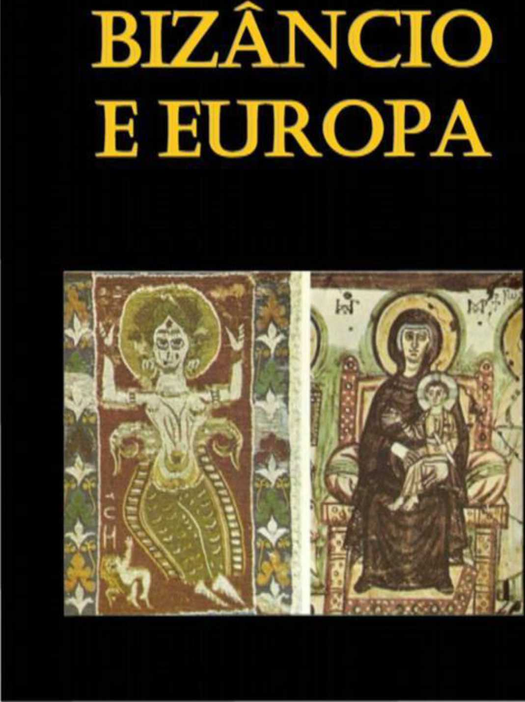



http://groups.google.com.br/group/digitalsource
PS : Imaginea de copertă este doar cu titlu ilustrativ. Cartea originală nu are text sau ilustrații pe copertă; am creat imaginea exclusiv în scopul includerii ei în versiunea digitalizată.
Această lucrare a fost digitalizată de grupul Digital Source pentru a oferi, complet gratuit, beneficiul lecturii ei celor care nu își permit să o cumpere sau celor care au nevoie de mijloace electronice pentru a o citi. Prin urmare, vânzarea acestei cărți electronice sau chiar schimbul acesteia contra cost este total reprobabilă în orice circumstanțe. Generozitatea și umilința sunt semnele distinctive ale distribuției, așa că distribuiți această carte liber.
După ce ați citit aceste rânduri, luați în considerare serios achiziționarea manuscrisului original, deoarece acest lucru îl va încuraja pe autor și publicarea de noi lucrări.

http://groups.google.com.br/group/digitalsource

http://groups.google.com/group/Dependenți de cărți
SPEROS VRYONIS

BIZANȚIU

ȘI EUROPA
VERBO EDITORIAL • LISABONA

Această carte a fost publicată inițial de
Thames and Hudson, Londra, sub titlul „Bizanțul și Europa”. Drepturi de autor de Thames and Hudson, 1967.
Traducere de Tomé Santos Júnior.
Revista științifică de Dr. Antônio Gonçalves Mattoso
N. Ed.- 481
Tipărit de Gris, Printers, sa R. L. — Cacém

INDEX
ÎMPĂRAȚII BIZANTINI 8
- TRANZIȚIA DE LA ANTICHITATE
ȘI APARIȚIA BIZANTINULUI 11
Haosul secolului al III-lea 11
Reformele lui Dioclețian și Constantin al XVI-lea
Amenințarea Barbară 30
Criza secolelor al IV-lea și al V-lea 38
Iustinian cel Mare 46
- ÎNFIINȚAREA UNEI
SOCIETATEA OMOGENĂ 59
Heraclieni și Isaurieni 59
Luptele 59
Amenințarea Islamului 65
Noul Imperiu Occidental 68
Dezordinea balcanică 70
Reforme administrative 75
Iconoclasm 77
Inovații culturale 82
Macedonenii 87
Recucerirea bizantină 87
Viața economică 101
Acțiunea Bisericii 105
Contribuția Macedoniei la cultura bizantină 119
- REFUZ 127
Probleme interne 127
Victorie pentru armată 129
Metamorfoze sociale și economice 132
Amenințare externă 137
Criza din 1071 138
Alexius I Comnen — Regenerarea 142
Succesorii lui Alexius 148
Mișcarea artistică 154
Căderea Constantinopolului 157
- Slăbire și prăbușire 161
Dispersia elenismului 161
Administrația latină 166
Interacțiunea culturilor grecească și latină 169
Recucerirea Constantinopolului 172
O victorie temporară 174
Ascensiunea turcilor 179
Literatura declinului 186
Sfârșitul Bizanțului 195
EPILOG 201
BIBLIOGRAFIE 205
LISTA ILUSTRAȚIILOR 212
HĂRȚI 217
INDEX IDEOGRAFICUL 220
ÎMPĂRAȚII BIZANȚULUI
Constantin I | 324-337
CONSTANCE | 337-361
IULIAN | 361-363
JOVIAN | 363-364
CURAJOS | 364-378
TEODOSIE | 379-395
ARCADIU | 395-408
TEODOSIE II | 408-450
MARŢIAN | 450-457
LEU I | 457-474
LEO II | 474
ZENÃO | 474-475
BASILISC | 475-476
ZENO (din nou)  Anastasia I | 476-491  491-518
IUSTIN I | 518-527
IUSTINIAN I | 527-565
Iustin al II-lea | 565-578
Tiberius I, Constantin | 578-582
MAURICIO | 582-602
SIGILII | 602-610
HERACLIO | 610-641
Constantin al III-lea și Heraclonas | 641
HERACLONAS | 641
CONSTANT II | 641-668
CONSTANTIN AL IV-LEA | 668-6
IUSTINIAN AL II-LEA | 685-6
I.EÔNCIO | 695-698
TIBERIU al II-lea | 698-7
IUSTINIAN AL II-LEA (nou)  FILIPICĂ | 705-7  711-7

ANASTAS AL II-LEA | 713-7
TEODOSE AL III-LEA | 715-717
LEU III | 717-741
CONSTANTIN AL V-LEA | 741-7
LEU IV | 775-780
CONSTANTIN AL VI-LEA | 78O-7
IRENE | 797-8
NICIFOR I | 802-8
RESTAURANT | 811
MIGUEL I RANGABE | 811-813
LEON AL V-LEA | 813-820
MIGUEL al II-lea | 820-829
TEOFIL | 829-842
MIGUEL AL III-LEA | 842-867
VASILIU I | 867-886
LEO AL VI-LEA | 886-912
ALEXANDRE | 912-913
CONSTANTIN AL VII-LEA | 913-959
ROMANO I LECAPENO | 920-944
ROMANO II | 959-963
NICEFOR AL II-LEA, FOCAS | 963-969
JOÃO I, TZIMISKIS | 969-976
VASILE AL II-LEA | 976-1025
Constantin al VIII-lea | 1025-1028
ROMANO III ARGIR | 1028-1034
MIHAIL AL IV-LEA | 1034-1041
MIHAIL AL V-LEA | 1041-1042
ZOÉ ȘI THEODORA | 1042
Constantin al IX-lea Monomah | 1042-1055
TEODORA (din nou) | 1055-1056
MIHAIL AL VI-LEA | 1056-1057
ISAC I COMNENO | 1057-1059
CONSTANTIN AL X-LEA DUCAS | 1059-1067
ROMANO IV DIOGENES | 1068-1071

MIHAIL AL VII-LEA DOUCAS | 1071-1078
NICEFOR AL III-LEA BOTANIATES | 1078-1081
ALEIX I COMNENO | 1081-1118
IOAN AL II-LEA COMNENO | 1118-1143
MANUEL I COMNEN | 1143-1180
ALEIX AL II-LEA COMNEN | 1180-1183
ANDRONIC I COMNENOS | 1183-1185
ISAC II ANJO | 1185-1195
ALEIXO AL III-LEA ANJO | 1195-1202
ISAC II (nou) și ALEIXO IV ANJO | 1203-1204
ALEIXO V, MURZUFLO TETJORO ASCARII | 1204  1204-1222
IOAN AL III-LEA DUCAS VATATZES | 1222-1254
TEODOR AL II-LEA LÁSCARIS | 1254-1258
IOAN AL IV-LEA LASCARI | 1258-1261
MIHAIL VIII PALEOLOG | 1259-1282
ANDRONIC AL II-LEA PALEOLOG | 1282-1328
ANDRONIC AL III-LEA PALEOLOG | 1328-1341
IOAN AL V-LEA PALEOLOG | 1341-1391
IOAN AL VI-LEA CANTACUZENI  ANDRONIC AL IV-LEA PALEOLOG | 1347-1354  1376-1379
IOAN AL VII-LEA PALEOLOG | 1390
MANUEL II PALEOLOG | 1391-1425
IOAN AL VIII-LEA PALEOLOG  PALEOLOGUL CONSTANTIX AL XI-LEA | 1425-1448  1449-1453

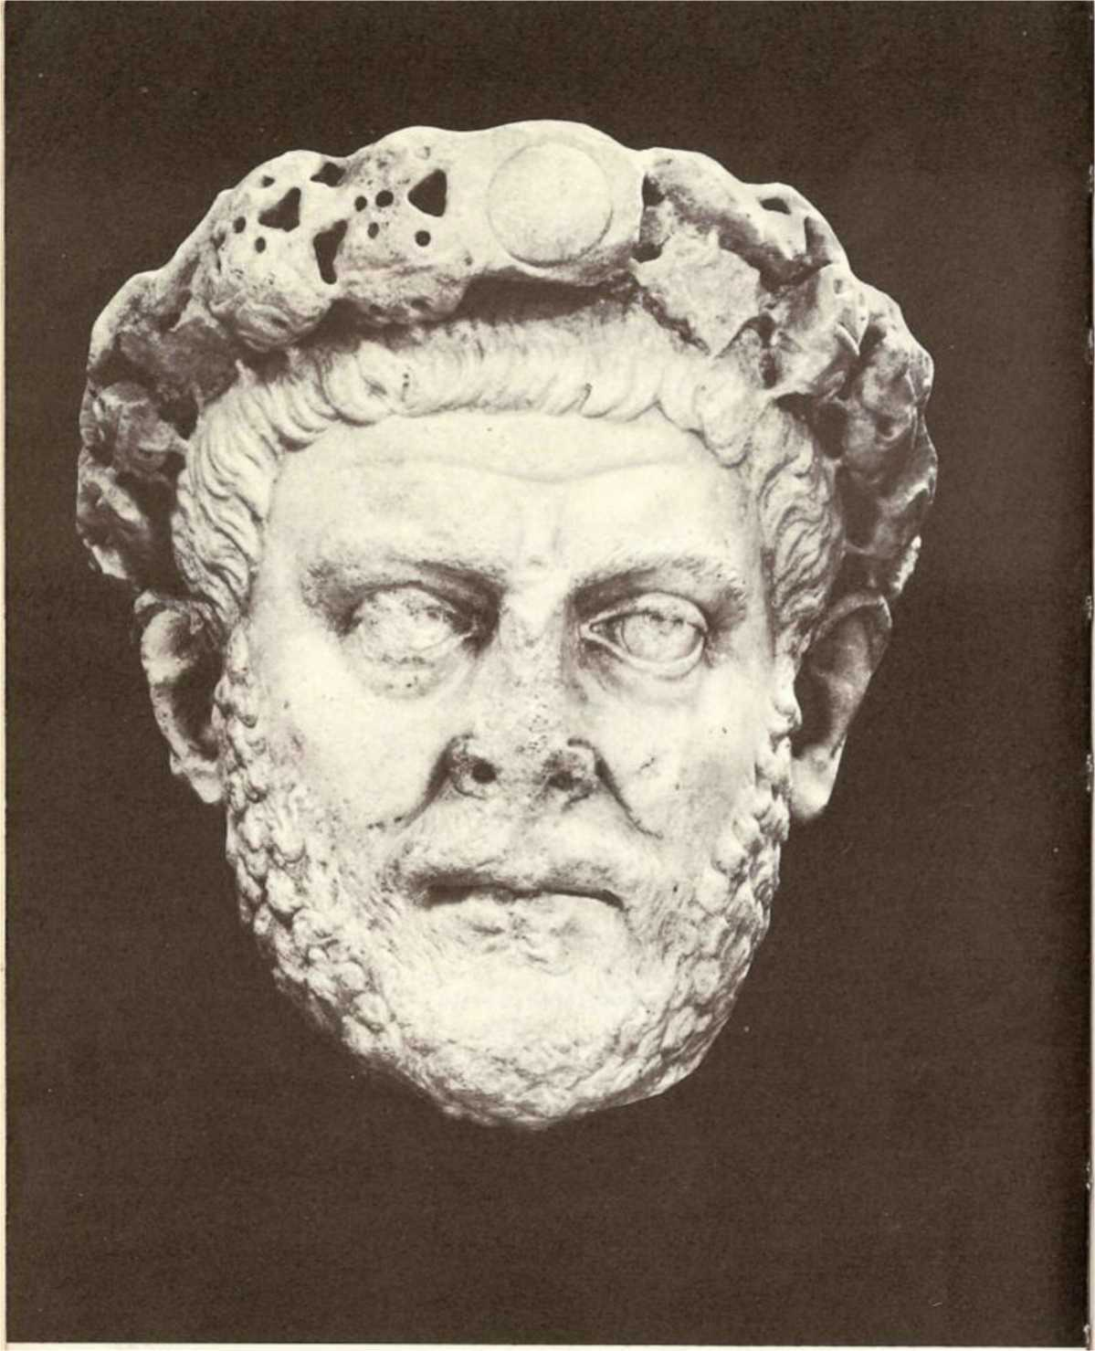
1. Portretul împăratului Dioclețian. Piatră.
- Tranziția de la Antichitate și apariția Bizanțului
HAOSUL SECOLULUI AL III-LEA
Imperiul Bizantin s-a născut din criza care, în secolul al III-lea, a transformat lumea antică. În timp ce elementele de continuitate dintre lumea bizantină și lumea antică sunt evidente și incontestabile, la fel sunt și diferențele. Odată cu această transformare profundă, imperiul și-a pierdut aspectul latino-păgân și a asumat treptat o formă greco-creștină, deși, fără îndoială, Bizanțul, la fel ca Imperiul Roman, a rămas, pentru cea mai mare parte a existenței sale, un stat poliglot, multinațional și multisectar. Dificultățile cu care s-a confruntat imperiul în secolul al III-lea au rezultat, în mare parte, din deficiențe ale instituțiilor sale culturale, sociale și politice. Aceste deficiențe inerente, mai mult decât puterea națiunilor barbare, au doborât statul și l-au amenințat cu distrugerea la mijlocul secolului precedent domniei lui Dioclețian. Principalul și cel mai grav defect al întregului sistem a fost poate lipsa unei norme de reglementare pentru succesiunea imperială. În secolul al III-lea, sintagma des repetată „în succesiune, legea este dictată de revoluționarii victorioși” caracterizează cu exactitate modul obișnuit în care Cezarii au urcat pe tron. Sentimentele dinastice nu au reușit să prindă rădăcini, iar Senatul slab era de obicei, deși nu întotdeauna, neputincios, așa că armatele au devenit arbitrii supremi în selecția și depunerea de putere a împăraților. Generali ambițioși și bande fără scrupule au conspirat pentru a da naștere unei perioade de domnii scurte și succesiuni violente. Jumătatea de secol care a precedat domnia marelui reformator Dioclețian a văzut aproximativ douăzeci de conducători (majoritatea victime ale unor morți violente), a căror putere...
Nu a durat, în medie, mai mult de doi ani și jumătate. Această situație era demoralizantă. Într-un imperiu atât de vast, degradarea conducătorului, până la punctul de a deveni un simplu pion al armatelor, și dezordinea concomitentă a vieții militare erau dezastre de mare amploare. Întrucât omul în jurul căruia gravita întregul sistem nu inspira respect și nici nu poseda autoritate, armatele se angajau în acțiuni egoiste, în detrimentul apărării granițelor.
Lipsa stabilității politice a exacerbat, fără îndoială, dificultățile economice care au afectat imperiul în secolul al III-lea. Cauzele care au determinat-o au fost mult mai complexe decât cele care au provocat tulburările politice. Problemele economice ale imperiului au fost numeroase - balanță comercială nefavorabilă cu Orientul; scăderea veniturilor fiscale; perturbări economice datorate frecventelor războaie civile; atacuri barbare; epidemii și devastări; creșterea subvențiilor acordate armatei; și creșterea cheltuielilor administrative. Guvernul a recurs la falsificarea monedei, ceea ce a dus practic la dispariția monedelor de aur și la înlocuirea monedelor de argint cu cele de cupru. Această devalorizare a dus la o inflație meteorică și a făcut ca societatea să se bazeze din ce în ce mai mult exclusiv pe o economie de troc.
Era poate clar vizibil că viața morală și spirituală a imperiului suferise o transformare profundă. Religiile grecilor și romanilor își arătaseră marea vitalitate atunci când polisul sau civitasul era încă centrul gândurilor și acțiunilor oamenilor. Dar chiar și atunci, caracterul păgânismului greco-roman fusese mai degrabă patriotic decât etic și spiritual... În secolul al III-lea, când patriotismul municipal s-a dovedit lipsit de orice bază substanțială, păgânismul greco-roman a devenit o fosilă istorică care promitea puțin individului. Cultele ciudate ale Orientului, combinând misterul, fastul și solemnitatea, care apelează atât de mult la caracterul emoțional al omului, contrastau puternic cu indiferența prozaică a unei mari părți a păgânismului greco-roman față de nevoile poporului .
Atractivitatea religiilor orientale nu era exclusiv emoțională, deoarece existau și motive etice pentru a trăi. Astfel, dacă un individ participa la venerarea unei anumite zeități și trăia conform preceptelor superioare pe care aceasta le impunea, recompensa nemuririi era asigurată. Aceasta oferea un anumit confort oamenilor într-o epocă în care societatea se dezintegra, iar lăcomia era frecvent o caracteristică atât a funcționarilor statului, cât și a bandiților și jefuitorilor barbari.
S-a presupus în mod plauzibil că religiile din Orient au devenit concurenți formidabili ai păgânismului clasic, nu doar prin puterea lor emoțională mai mare și atractivitatea etică, ci și pentru că cultele lor erau de un nivel intelectual mai ridicat. Odată cu apariția filosofiei grecești, cunoașterea, domeniul special al filosofului, a fost separată de religie. În Orient, unde depozitarul cunoștințelor seculare și religioase era domeniul claselor preoțești, această separare puternică între religie și cunoaștere nu exista. Deși este adevărat că filosofii s-au preocupat din ce în ce mai mult de chestiuni legate de religie, este, de asemenea, adevărat că au făcut-o la un nivel atât de elevat încât era dincolo de înțelegerea maselor.
Indiferent de motive, nu există nicio îndoială că în secolul al III-lea, firicelul de apă din Nil și Eufrat care se varsa în Tibru a devenit un curent torențial, iar sectele lui Mithra, Hristos, Cibela, evreii, Isis și Osiris s-au răspândit în tot imperiul. Această dispersare sau semănare nu a acționat doar ca un catalizator puternic din punct de vedere etic și religios, ci a exercitat și o influență profundă asupra manifestărilor politice și artistice ale secolelor următoare. Revoluția produsă de infiltrarea religiilor misterelor din Orient în întreaga lume în secolul al III-lea este de o importanță considerabilă. Triumful creștinismului în secolul al IV-lea a ascuns amploarea fenomenului secolului precedent în ochii intelectualilor creștini, prejudecățiți de prejudecățile lor împotriva concurenților creștinismului.
În timpurile moderne, deși cercetătorii subliniază orientalizarea păgânismului greco-roman, oamenii de rând sunt mult mai familiarizați cu invaziile barbare din Nord decât cu invazia religioasă din Est. Încălcarea granițelor imperiale de către barbari a fost însoțită de războaie, distrugeri și moarte, astfel încât fenomenul era atunci și este încă și astăzi mai ușor de perceput. Religiile orientale au triumfat în mii de întâlniri zilnice nesemnificative, rareori însoțite de vreun act spectaculos. Abia la sfârșitul acestui proces cumulativ efectul a devenit vizibil și, până atunci, era o parte atât de integrantă a societății încât a fost acceptat ca normă.
Dezorganizarea internă a imperiului a facilitat foarte mult asaltul popoarelor străine la granițele sale nordice și estice. În Europa, apărarea imperială de-a lungul Rinului și Dunării a fost din ce în ce mai mult încălcată de triburile germanice. Începând la scară mică în timpul domniei lui Alexandru Sever, aceste incursiuni au atins proporții mari până la mijlocul secolului. Pirații saxoni au făcut Canalul Mânecii nesigur. În 256, francii au traversat Rinul de Jos și, în mai puțin de un deceniu, trupele imperiale se luptau cu atacatorii atât în Galia, cât și în Spania. Alamanii au traversat Rinul spre sud și au ajuns în nordul Italiei fără a fi opriți. Cele mai puternice triburi germanice par să fi fost goții, care, în 251, l-au ucis pe împăratul Decius și au provocat trupelor imperiale cea mai gravă înfrângere de la anihilarea legiunilor lui Varus în timpul domniei lui Augustus. Încurajați de succesele lor spectaculoase, goții nu numai că și-au dus devastările până în inima Balcanilor (aliații lor, herulii, au apărut la porțile Atenei în 269), dar, pe mare, au devastat și coastele Mării Marmara, ale Mării Negre și ale Mării Egee. Claudius al II-lea, gotul, a rezistat temporar acestor atacuri la sud de Dunăre, dar Aurelian a retras ultima legiune romană din Dacia în 271, iar goții au ocupat-o nestingheriți.
În Orient, pericolul nu a apărut sub forma unui nou popor, așa cum s-a întâmplat în Europa, ci mai degrabă sub forma unei noi dinastii.

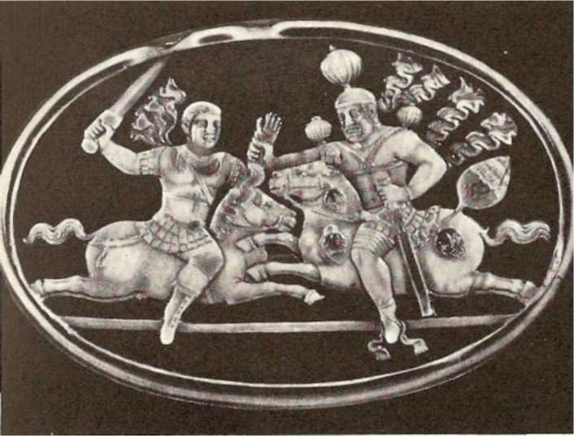
2. Acest cameo din secolul al IV-lea înfățișează capturarea împăratului Valerian de către căpetenia sasanidă Shapur I în anul 260.

Statul part, care se formase în detrimentul regatului elenistic seleucid, degenerase, până la începutul secolului al III-lea, într-o grupare slabă de state vasale. În zona de sud a Persiei, a apărut o familie de preoți ai focului care s-a răzvrătit victorios împotriva arsacizilor și, în 224, l-a învins pe ultimul lider partian, Artabon al V-lea, și a distrus statul. În 226, Ardashir, din familia sasanidilor, a fost încoronat șahanșah. Odată cu el începe o nouă eră în istoria Orientului Apropiat, deoarece ascensiunea sasanidilor pe tron reprezintă mai mult decât o simplă schimbare de dinastie. Acest stat neo-ahemenid, care a absorbit în curând domeniile originale ale arsacizilor, era un organism mai centralizat și mai puternic decât cel al parților, fapt pe care romanii nu l-au apreciat inițial. Noua monarhie reprezintă primul pas în procesul urmat de poporul iranian pentru a se elibera de ultimele vestigii ale elenismului. Alegerea zoroastrismului ca religie oficială, adoptarea unei structuri religioase ierarhice extrem de rafinate, a încoronat un mobadhan mobad (un fel de papă zoroastrian).
Utilizarea textului canonic al Avestei la început a conferit statului teocratic sasanid o anumită asemănare exterioară cu Bizanțul. Cu toate acestea, structura socială extrem de stratificată, cu sistemul său rigid de caste, s-a cristalizat într-o măsură mult mai mare decât ar fi putut concepe Dioclețian (fiul unui sclav eliberat).
Primii conducători sasanizi se considerau moștenitori ai ultimului Darius și doreau să reînvie imperiul oriental pe care Alexandru și generalii săi îl distruseseră. Armatele sasanide și romane (și mai târziu bizantine) s-au ciocnit curând în regiunile de frontieră ale Tigrului și Eufratului superior, Siriei și Armeniei. Semnificația schimbărilor dinastice a devenit clară în 260, când Șapur I a învins armatele romane și l-a capturat pe împăratul Valerian. Apariția neașteptată, dar oportună, a lui Odenat din Palmyra și a reginei Zenobia a oprit orice alte cuceriri sasanide, iar imperiul s-a bucurat de o perioadă de relativă liniște. Palmyra, un oraș tradițional de caravane care prospera datorită profiturilor comerțului și negustorilor itineranți, se transformase într-un centru comercial înfloritor, caracteristic unei oaze. Una dintre dovezile prosperității sale era stratul subțire de cultură greco-romană printre locuitorii săi arabi. În jurul anului 264 d.Hr., arabii din Palmyra i-au învins pe perși, au restabilit granițele Imperiului Roman și au câștigat recunoștința temporară a Romei.
Popoarele germanice și persane așteptau o oportunitate de a investi din nou, pe care slăbiciunea imperiului o prezenta inevitabil. Acest lucru s-a întâmplat la sfârșitul secolului al IV-lea și în secolul al V-lea.
Reformele lui Dioclețian și Constantin
Fără îndoială, a fost un noroc pentru imperiu că doi lideri cu abilități incontestabile au preluat cârma afacerilor într-un moment atât de critic. Dioclețian (284-305), mai mult
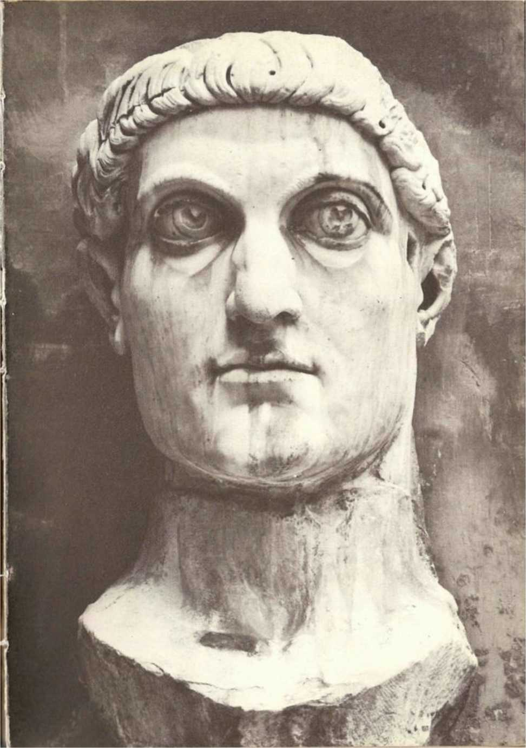
3. Capul lui Constantin, primul împărat creștin și fondatorul Constantinopolului. Marmură.


Remarcabil mai degrabă ca administrator decât ca lider militar, a atins succesiv, în cariera sa oficială romană (cursus honorum), toate pozițiile din ierarhie, de la cea mai joasă la cea mai înaltă. În anii în care a rămas în fruntea administrației imperiale, i s-a oferit ocazia să observe relele care afectau Statul, ajungând astfel pe tron bogat în experiența necesară reformatorilor de succes. Constantin, succesorul său, deși a urcat pe tron prin mijloace violente, a efectuat și el reforme, iar domnia sa a fost, în multe privințe, complementul celei a lui Dioclețian. Reformele asociate domniilor acestor doi monarhi pe parcursul unei jumătăți de secol nu reprezintă o simplă excepție în dezvoltarea generală a secolului al III-lea. Predecesorul imediat al lui Dioclețian obținuse deja unele succese, deși modeste, în sarcina pe care a început-o de a controla haosul administrativ, economic și politic. Cu toate acestea, Dioclețian și Constantin au fost cei care au măsurat gravitatea declinului și au finalizat cu succes operațiunea regenerativă prin reforme instituționale la scară largă. Măsurile sale nu au fost adoptate și puse în aplicare în întregul imperiu dintr-o dată; acestea au apărut treptat de-a lungul celor cinci decenii și jumătate care separă ascensiunea lui Dioclețian de moartea lui Constantin.
Lui Dioclețian îi devenise evident că vastul său imperiu, atât de tulburat de probleme interne și atacuri din străinătate, nu mai putea fi guvernat de un singur lider cu mijloacele administrative folosite până atunci. Prin urmare, a creat instituția tetrarhiei, sperând că doi Augusti și doi Cezari vor reuși acolo unde un singur August eșuase. În 286 l-a ales pe Maximian ca Augustus al Occidentului și, în 293, când i-a numit pe Constanțiu și Galerius Cezari ai Occidentului și Orientului, reforma tetrarhică a fost completă. Această inovație instituțională a avut succes în timpul domniei lui Dioclețian și a oferit imperiului un guvern mai eficient și o mai bună apărare a granițelor sale împotriva atacurilor externe.
Instaurarea tetrarhiei era legată de o altă problemă: sporirea și stabilizarea demnității imperiale în regat. Dioclețian presupusese că sistemul a doi conducători superiori, secundați de Cezarii și moștenitorii lor, va pune cu siguranță capăt uzurpării celor ambițioși. De o semnificație mai mare a fost încercarea de a intensifica respectul pentru autoritatea imperială prin orientalizarea monarhiei. Această orientalizare fusese accentuată de-a lungul secolului al III-lea, așa cum o demonstrează atitudinile copilărești ale lui Elagabal sau monedele unor împărați, precum Geta și Aurelian. Mai mult, anumite elemente ale monarhiei absolute erau prezente de mult timp în tradiția politică greacă. Mai târziu, Justinian, atribuind originile suveranității imperiale acțiunii Senatului roman din 24 î.Hr., i-a eliberat pe Augusti de obligația legilor, transferând astfel suveranitatea de la popor la conducător. Dar chiar dacă, în această perioadă îndepărtată, în spatele auctoritas- ului Augustilor exista un element divin, abia în secolul al III-lea princeps a fost transformat într-un monarh divin, absolut, de tip oriental. Opera lui Dioclețian a desăvârșit transformarea. Proskynesis sau adoratio (ceremonia orientală de îngenunchere în fața divinității), robele purpurii, diademele împodobite cu bijuterii, curelele și sceptrele au devenit atribute permanente ale tradiției imperiale. Împăratul, condus prin har divin, era singura sursă de drept. Segregarea monarhului, o practică orientală menită să-i distanțeze persoana de contactul cu profanul, era atent echilibrată de ceremoniile fastuoase de curte în care acesta își etala puterea și gloria în fața cetățenilor și curtenilor. Convertirea lui Constantin la creștinism a necesitat cu siguranță o adaptare a cultului imperial la cerințele unui monoteism riguros. Această adaptare a dus la monarhia bizantină, care era însă, în toate sensurile, aceeași cu cea care apăruse în timpul domniei lui Dioclețian. Împăratul (ca prieten al lui Hristos) și imperiul său (o imagine a împărăției Cerurilor) au fost inspirate și protejate divin. Formele orientale de ceremonie curteană au devenit printre cele mai caracteristice obiceiurilor bizantine.
Măsurile administrative și militare luate de Dioclețian și Constantin au avut ca scop întărirea disciplinei interne și apărarea imperiului împotriva atacurilor externe. Principalele
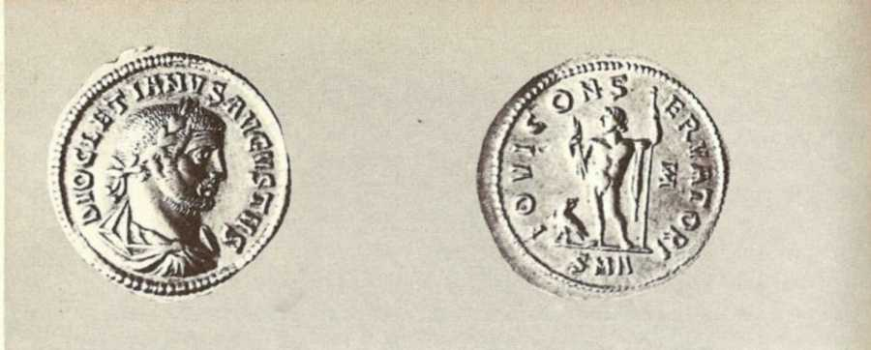
4, 5. Aureus, monedă de aur a lui Dioclețian, bătută la 60 de livre, cât se poate
Vezi față.

Amenințarea la adresa puterii imperiale era însă mai degrabă internă decât externă, iar acestei probleme i s-a acordat prioritate. Mașinăria birocratică vastă și extinsă era centralizată în consistoriul imperial, format din cei mai înalți funcționari administrativi și financiari ai curții, care, la fel ca împăratul, se ocupau nu doar de chestiuni administrative de rutină, ci și de politică înaltă. Reformele lui Dioclețian și Constantin au slăbit potențialii rebeli din provincii, deoarece au îndepărtat marile concentrări de putere din mâinile funcționarilor. Întrucât puterea unui anumit funcționar era direct legată de dimensiunea și bogăția zonei pe care o guverna, numărul provinciilor s-a dublat, dar dimensiunea acestora a scăzut. Mai radicale au fost măsurile complementare care, prin separarea puternică a autorității civile de cea militară, i-au lăsat neputincioși prinși în capcană pe funcționarii provinciali care se gândeau să se revolte.
Apărarea împotriva perșilor și triburilor germanice nu a fost, însă, doar o chestiune militară, ci și una de centralizare imperială. Vechile și tradiționalele granițe militare și politice ale trecutului roman au fost menținute. Împăratul a reparat vechile fortărețe și zidurile de graniță, a construit noi forturi, iar limitenei (sau miliția de graniță) a menținut posturi defensive pe Rin, Dunăre și Eufrat. Întrucât acest sistem învechit nu mai era suficient pentru a conține atacurile triburilor germanice și persane, a fost adoptat principiul apărării militare în profunzime. Împărații au creat armate de

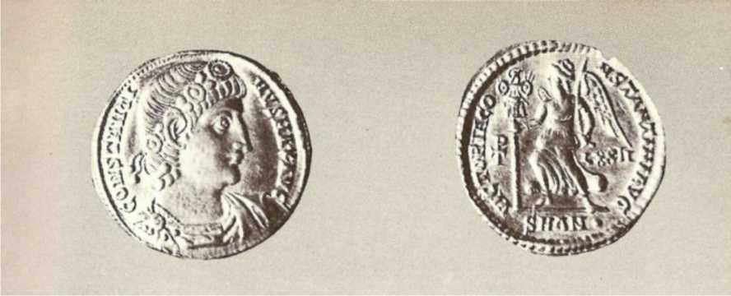
6, 7. Solidus de aur al lui Constantin, bătut la 72 de livre, așa cum este indicat pe avers.

Trupe de campanie, înzestrate cu o mare mobilitate, cazate în inima provinciilor, de preferință la granițe. Aceste armate, în Anatolia sau în Balcanii Centrali, puteau proteja viața provincială împotriva jafurilor barbarilor care străpungeau granițele sau puteau fi folosite pentru a le întări. În capitală, trupele de elită care însoțeau împăratul erau suplimentate cu elemente noi. Chiar și în constituirea armatelor se aplica principiul separării puterilor, menit să-l protejeze pe împărat împotriva insubordonării, astfel încât comenzile superioare ale cavaleriei și infanteriei erau separate.
Reformele de la sfârșitul secolului al III-lea și începutul secolului al IV-lea au crescut extraordinar cheltuielile statului datorită expansiunii considerabile a personalului birocratic și militar. Această situație l-a determinat pe Lactantius să se plângă de faptul că numărul beneficiarilor începuse să-l depășească pe cel al contribuabililor. Cheltuielile financiare în creștere de la sfârșitul secolului au depășit cu mult ceea ce putea suporta o economie deja tensionată. Devalorizarea monedei și inflația din perioada precedentă au creat confuzie între salariile guvernamentale (care erau în mare parte fixe) și prețuri: faimosul Edict asupra prețurilor (301 d.Hr.) mărturisește preocupările guvernului și, de asemenea, eșecul său de a fixa costul vieții. Dacă statul dorea să supraviețuiască, era imperativ ca economia sa să fie adusă în armonie cu realitatea dură, iar exact asta a realizat Dioclețian.

Înțelegând insuficiența impozitelor colectate în numerar de către guvern, Dioclețian a restabilit vechile contribuții în natură, anonae, care asiguraseră armatelor suficiente resurse pentru nevoile lor materiale. Annonae, inițial impozite extraordinare, au fost aplicate de atunci încolo, ca anuități, populației rurale.
Noul sistem fiscal a eliberat guvernul de vicisitudinile devalorizării monedei și ale fluctuațiilor prețurilor, deoarece acum plătea generos funcționarii și trupele cu alimente și îmbrăcăminte. Pe de altă parte, a obligat și guvernul să-i țină pe țărani legați de pământ, cultivându-l, precum și să evalueze sistematic terenul arabil, tipurile de producție agricolă și populația. Mașina de impozitare nou inventată era destinată să aibă o viață lungă în Imperiul Bizantin și avea să afecteze ulterior sistemul fiscal al lumii islamice. Noul sistem a permis guvernului să întocmească un buget anual bazat pe producția agricolă a imperiului. Se părea, însă, că nici Dioclețian, nici Constantin nu intenționau să abandoneze complet economia monetară. Ambii au procedat la reforma monetară prin emiterea de monede de argint și aur. Constantin a adoptat moneda de aur a lui Dioclețian (bătută la 60 de lire sterline) și a bătut solidusul la 72 de lire sterline, care avea să devină moneda internațională prin excelență până în secolul al VIII-lea, moment în care a împărtășit această onoare cu dinarul de aur al arabilor. La fiecare cinci ani, negustorii și industriașii din orașe, eliberați de anone, plăteau un impozit monetar numit chrysargyron.
În domeniul religiei, politicile celor doi împărați s-au diferit cel mai mult, deoarece Dioclețian a rămas păgân, în timp ce Constantin a îmbrățișat creștinismul. Victoria creștinismului trebuie înțeleasă, mai presus de toate, în lumina a doi factori istorici. În primul rând, creștinismul a fost unul dintre acele culte misterioase ale Orientului care, datorită mesajului și organizării sale și în virtutea condițiilor specifice ale lumii romane din secolul al III-lea, a jucat un rol semnificativ în transformarea climatului emoțional al țărilor mediteraneene. Mai exact,

Victoria creștinismului, mai mult decât cea a oricărei alte religii orientale, s-a datorat în mare măsură favorului cu care Constantin și succesorii săi l-au privit. Creștinismul exista cu trei sute de ani înainte de Constantin și, chiar și în momentul convertirii împăratului, era religia unei mici minorități în lumea mediteraneană. Triumfător datorită sprijinului statului, așa cum s-a întâmplat în Persia sasanidă, unde suveranul a protejat religia lui Zoroastru, creștinismul a rămas o religie minoritară. În Egipt și Siria, unde se răspândise și înflorise, cucerirea arabă a cauzat declinul său și expansiunea islamului. În mod similar, cucerirea turcească a Anatoliei și predominanța latină în sudul Italiei și Sicilia au dus la înlocuirea creștinismului grec cu islamul și, respectiv, creștinismul catolic, în timp ce, probabil, cel mai interesant exemplu al principiului cuius regio eius religio a fost Peninsula Iberică, unde creștinismul și islamul au alternat cu succese militare arabe și creștine.
De la sfârșitul secolului I până când Constantin a început să protejeze creștinismul, recompensa pe care statul o oferea celor care mărturiseau acea religie era moartea. Practic însă, deși statutul juridic al creștinismului nu fusese modificat, creștinii erau tolerați, iar până la sfârșitul secolului al II-lea și începutul secolului al III-lea, aceștia nu numai că aveau convertiți în rândul claselor superioare, dar erau și recunoscuți ca parte integrantă a societății imperiale.
„Pacea” dintre statul roman și Biserica creștină a fost însă tulburată violent de evenimentele din secolul al III-lea, care au adus pe tron oameni dintr-o nouă generație. Aceștia erau împărații - soldați din Iliria care, pentru a salva statul, credeau că ar trebui să adopte vechile practici și obiceiuri religioase.
Această renaștere a păgânismului roman a reaprins ostilitatea adormită dintre stat și creștini. Când Decius i-a persecutat pe creștini în anii 249-251, a făcut-o nu atât din disprețuirea creștinismului ca religie, cât pentru că creștinii refuzau să sacrifice zeilor și pentru că simțea că siguranța...

Persecuția creștinilor de către Stat nu se putea realiza decât prin rugăciuni către zei. Astfel, persecuția lui Decius a fost mai degrabă de natură politică decât religioasă. Împăratul Valerian a reînnoit măsurile discriminatorii, hotărât să distrugă viața socială a Bisericii. Când a căzut, victimă a perșilor, creștinii s-au bucurat de norocul lor, iar Gallienus, fiul său, a returnat prompt Bisericii bunurile confiscate. Din acest moment, persecuția creștinilor de către Stat a încetat, mai mult sau mai puțin, până la domnia lui Dioclețian, iar mulți dintre ei au ajuns să dețină funcții publice.
Dioclețian însuși a respectat „pacea” cu creștinii în cea mai mare parte a domniei sale. Poate că ar fi fost mulțumit de status quo dacă nu ar fi fost Cezarul său, Galerius. Dar Galerius, susținut de un cerc de gânditori neoplatonici, a fost un adversar ferm al Bisericii și a făcut tot ce a putut pentru a-l convinge pe Augustus al său să acționeze împotriva creștinilor. O serie de incidente, atribuite pe bună dreptate sau pe nedrept creștinilor, și consimțământul oracolului lui Apollo din Milet, l-au determinat pe Dioclețian să fie de acord cu Cezarul său. Împăratul și Galerius au publicat patru edicte între 303 și 304 care au reînnoit persecuția Bisericii de către Stat. Templele creștine, Scripturile și cărțile liturgice urmau să fie distruse. Creștinii, considerați proscriși, nu se puteau întâlni. Toți bărbații, femeile sau copiii care refuzau să sacrifice zeilor erau condamnați la moarte. Din cauza unor persecuții teribile, mulți au abandonat creștinismul. Dar atât de mulți au păstrat credința încât au umplut închisorile și închisorile, astfel încât nu a mai rămas loc pentru criminali. În 303, când Dioclețian și-a sărbătorit viceeniul la Roma, a ordonat ca toți prizonierii creștini să fie obligați să se sacrifice, o modalitate de a goli închisorile. Galerius, de fapt, a abandonat persecuția în 311 din cauza unei boli fatale, pe care a atribuit-o răzbunării Dumnezeului creștin și, în mod surprinzător, a publicat un edict de toleranță. Situația juridică a creștinismului a devenit definitivă abia, însă,

8. Constantin îi prezintă Fecioarei o machetă a orașului. Detaliu al unui mozaic de la Hagia Sofia. Sfârșitul secolului al X-lea.
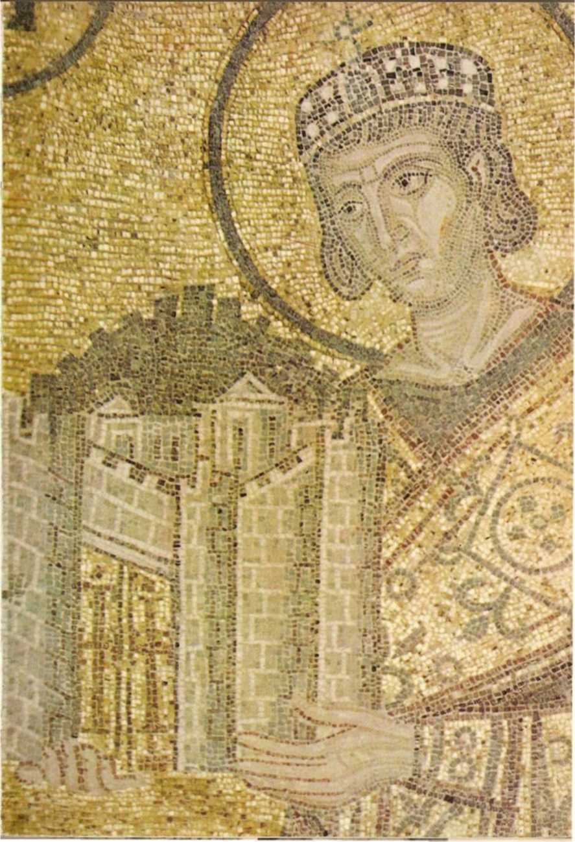

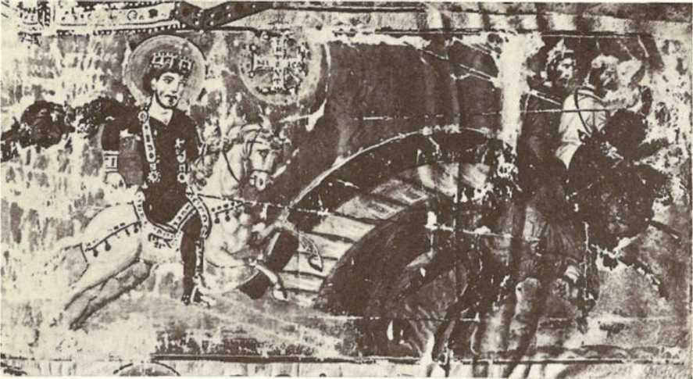
9. Constantin comandă trupele în bătălia de la Podul Milvian, care a avut loc în 312. Dintr-un manuscris din secolul al IX-lea.

Când Constantin și-a înlăturat rivalii politici, Maxențiu în 312 și Liciniu în 324, era nerăbdător să pună capăt conflictului cu Maxențiu. S-a bucurat când a văzut că Dumnezeul creștin își arăta sprijinul în lupta iminentă. Apariția în Rai a Crucii, cu inscripția „Prin acest semn vei birui” și viziunea în care Hristos l-a sfătuit să ridice steagul, i-au dat încredere în ajutorul divin, care mai târziu a părut justificată de rezultatele obținute. Împăratul nu a acceptat imediat cauza exclusivă a creștinismului; dar clerul a fost atât de mulțumit de noua turnură a evenimentelor încât nu s-a opus practicilor păgâne pe care Constantin le-a menținut.
Fără îndoială, înfrângerea pe care i-a provocat-o lui Maxențiu în Bătălia de la Podul Milvian a marcat începutul victoriei finale a creștinismului, deoarece, deși nu fusese adoptat ca religie exclusivă a Statului, se bucura acum de favoarea imperială. Constantin a devenit un protector generos al Bisericii, pe care a sprijinit-o cu ofrande și privilegii valoroase, confiscând în același timp comorile templelor păgâne.
Biserica dobândise în mod miraculos un patron mărinimos, dar acceptase în același timp un domn puternic. Tradiția împăratului roman ca pontifex maximus a rămas.


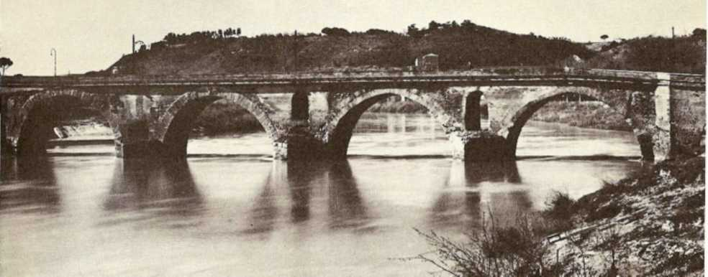
10. Podul Milvius astăzi. Bătălia care a avut loc aici în anul 312 a fost decisivă în istoria creștinismului.

Într-o formă modificată, acest lucru s-a întâmplat în cadrul cezaropapismului bizantin. Convins că unitatea și supraviețuirea imperiului depindeau de unitatea Bisericii, Constantin și-a folosit puterea și prestigiul în încercarea de a rezolva disputele apărute între episcopi. Când a vrut să pună capăt conflictului donatist, a fost forțat, în fața plângerilor prinților Bisericii, să convoace un conciliu, să exileze prelații și să folosească violența. Atitudinea pe care a adoptat-o în controversa ariană arată amploarea cezarismului său. El a fost cel care a luat inițiativa de a convoca un conciliu ecumenic, care i-a adus pe episcopi la Niceea și i-a menținut pe cheltuiala statului, care a prezidat și a ghidat deliberările și care i-a condus pe prelați să accepte soluțiile teologice pe care le apăra. Constantin și-a imprimat amprenta de neșters asupra relațiilor dintre Biserică și Stat în Orient.
Împăratul devenea capul Bisericii. Deși patriarhi puternici, împărați slabi și circumstanțe excepționale puteau înclina temporar balanța în favoarea Bisericii, existența unui stat centralizat îi permitea împăratului să o supună voinței sale.
Cea mai clară manifestare a schimbării sistemului administrativ a fost abandonarea Romei ca și capitală a imperiului. Deși


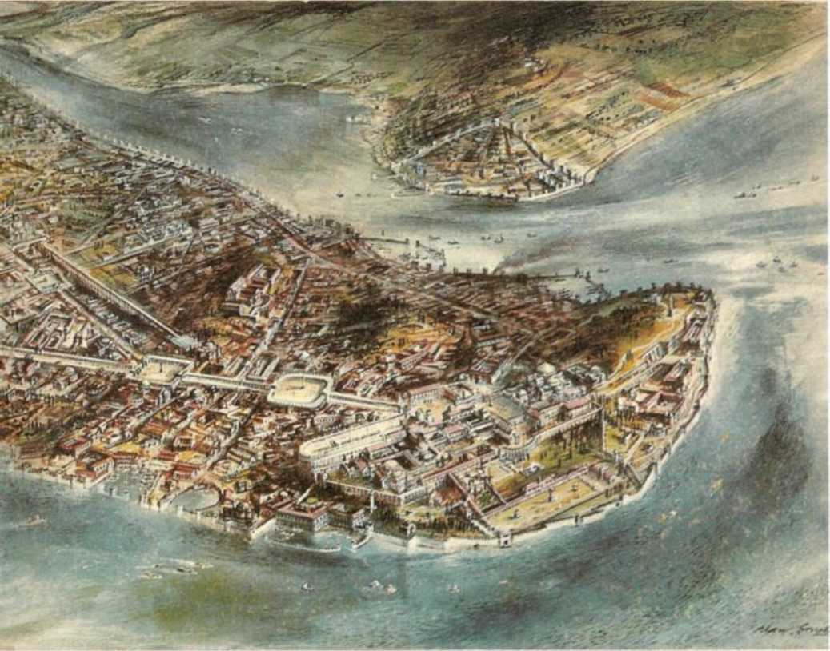
11. Constantinopolul în perioada sa de cea mai mare expansiune și prosperitate (secolele IX-XI).

Deși Milano îl înlocuise ca centru imperial al Occidentului, reședința principală a împăratului a ajuns să fie stabilită în Orient. Dioclețian a ales Nicomedia; Constantin, Constantinopolul. Alegerea acestor două orașe grecești arată că centrul de greutate politic al imperiului se mutase spre Orient. Abia în timpul domniei lui Carol cel Mare se va cristaliza în Occident un centru politic de magnitudine comparabilă. Prin trasarea granițelor noului oraș, Constantin a început întemeierea unei metropole care avea să devină cel mai mare centru urban din Europa medievală și să dobândească o faimă în istorie pe care puține orașe o puteau cuceri. Nu dorea ca noua Romă să fie inferioară celei vechi în niciun fel. A organizat un Senat. Le-a oferit cetățenilor pâine și jocuri gratuite. A fost generos în construcții.


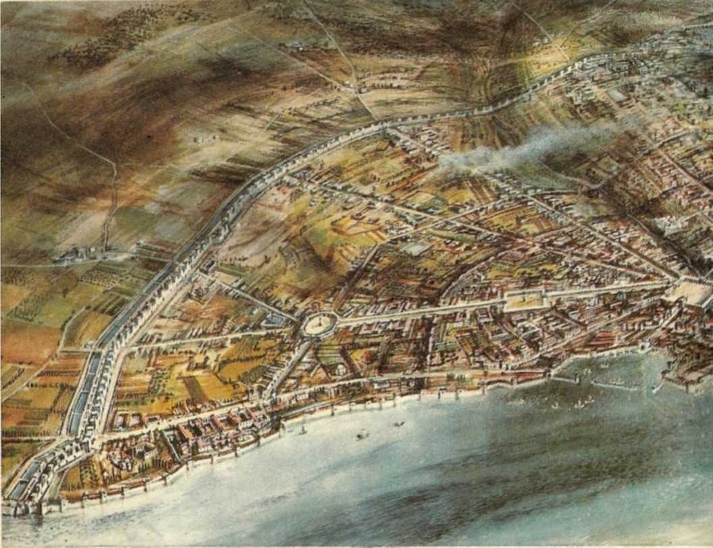
În prim-plan, Marea Marmara; în spatele orașului, se poate vedea faimosul Corn de Aur.

A demolat biserici și clădiri publice. A dezbrăcat orașele și templele de marmură și statui pentru a împodobi noul oraș.
Factorii istorici și geografici făcuseră din Roma o capitală ineficientă. În schimb, Constantinopolul era situat strategic la jumătatea distanței dintre granițele vulnerabile ale Dunării și cele din Orient, între principalele rezerve militare ale Balcanilor și Anatoliei. Provinciile estice erau mai populate decât cele din Occident. Mai important, dezvoltarea lor urbană și industrială era, de asemenea, semnificativă. Din punct de vedere comercial, noul oraș poseda cel mai bun port natural din lumea medievală. Cornul de Aur, ferit de curenți și vânturi, era o vastă întindere de apă care putea găzdui un număr mare de nave. Situat la răscrucea...

Cu rute maritime și terestre care legau Estul de Vest, Sudul de Nord, orașul avea să devină cel mai mare emporiu comercial din Europa timp de multe secole. Mătăsurile chinezești, condimentele din Est, grâul din Egipt, sclavii din Vest și blănurile din Nord dau o măsură a caracterului internațional al pieței Constantinopolului. Apele imediat adiacente orașului erau (și încă sunt) un teren de pescuit foarte bogat, o sursă perenă de hrană pentru locuitori. Locația nu numai că i-a conferit Constantinopolului o vitalitate economică extraordinară, dar l-a și făcut inexpugnabil. Protejată pe trei laturi de apă și înconjurată de un sistem eficient de ziduri terestre și maritime, capitala era ferită de atacurile de pe uscat sau de pe mare. De-a lungul lungii sale istorii, imperiul a reușit să supraviețuiască pierderii virtuale, sau cel puțin ocupării, celor mai vulnerabile provincii ale sale de către dușmani puternici. Imposibilitatea atacatorilor de a lua această fortăreață centrală (1204 și 1453 sunt excepții) le-a permis bizantinilor să aleagă momentul oportun pentru un contraatac de succes. O ultimă condiție care, alături de altele, l-a determinat pe Constantin să întemeieze Constantinopolul a fost dorința de a rupe cu trecutul păgân și de a consolida imperiul pe fundații creștine. Constantin a consacrat noua capitală în 330. Această ceremonie a marcat sfârșitul unei jumătăți de secol de reforme importante. Înrădăcinate în tulburările secolului al III-lea, reformele realizate au instituționalizat eforturi izolate de modificare a societății romane. Ceea ce a ieșit la iveală a fost privit în diverse moduri: monarhie absolută; imperiu oriental; stat corporatist. Este incontestabil că elemente ale tuturor celor trei forme erau prezente, deoarece basileusul (împăratul), prin har divin, prezida o administrație extrem de centralizată, din ale cărei mrejele nu scăpa viața socială și economică a fiecărui supus.

AMENINȚAREA BARBARILOR
Imperiul, reformat și revitalizat, a fost supus unui test dificil și violent prin criza care a început la sfârșitul secolului al IV-lea și s-a extins pe tot parcursul secolului al V-lea. Această criză a fost precipitată de teroare.


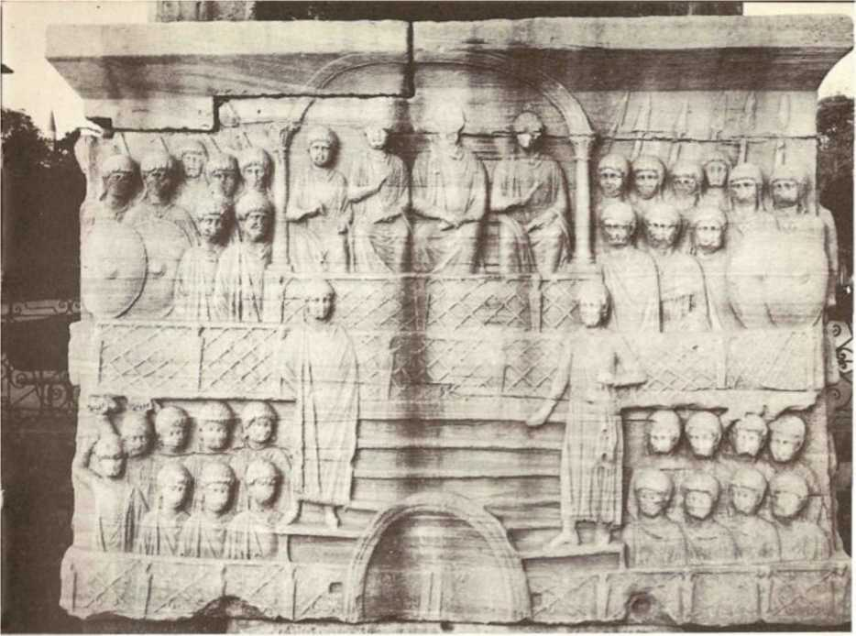
12. Teodosie (379-395), ultimul împărat atât al Occidentului, cât și al Orientului, prezidează jocurile din Constantinopol. Relief de pe baza unui obelisc, cca. 390.

că hunii s-au răspândit printre goți. Aceștia, nou sosiți pe scena europeană, au fost primii dintr-o lungă listă de cuceritori nomazi care aveau să se stabilească în societățile sedentare ale lumii creștine și islamice. Începând cu hunii și menținută timp de aproximativ un mileniu, presiunea continuă a popoarelor altaice asupra ținuturilor deșertice din Asia Centrală a dus la strămutarea periodică spre vest a bulgarilor, avarilor, petzinakilor, uzilor, cumanilor, selingilor și mongolilor. Aceste triburi altaice, care se formaseră din cauza tulburărilor politice, geografice și climatice din Asia Centrală, i-au adus în conflict nu numai pe bizantini, ci și pe goții războinici cu sistemul lor militar eficient, nemilos și înfricoșător.
Hunii, forțați să părăsească Asia Centrală, au apărut pentru prima dată în sudul Rusiei, unde i-au dispersat pe alani.

13. În acest mozaic din Biserica Sant'Apollinare Nuovo din Ravenna, se pot observa câteva bărci în portul orașului Classis.
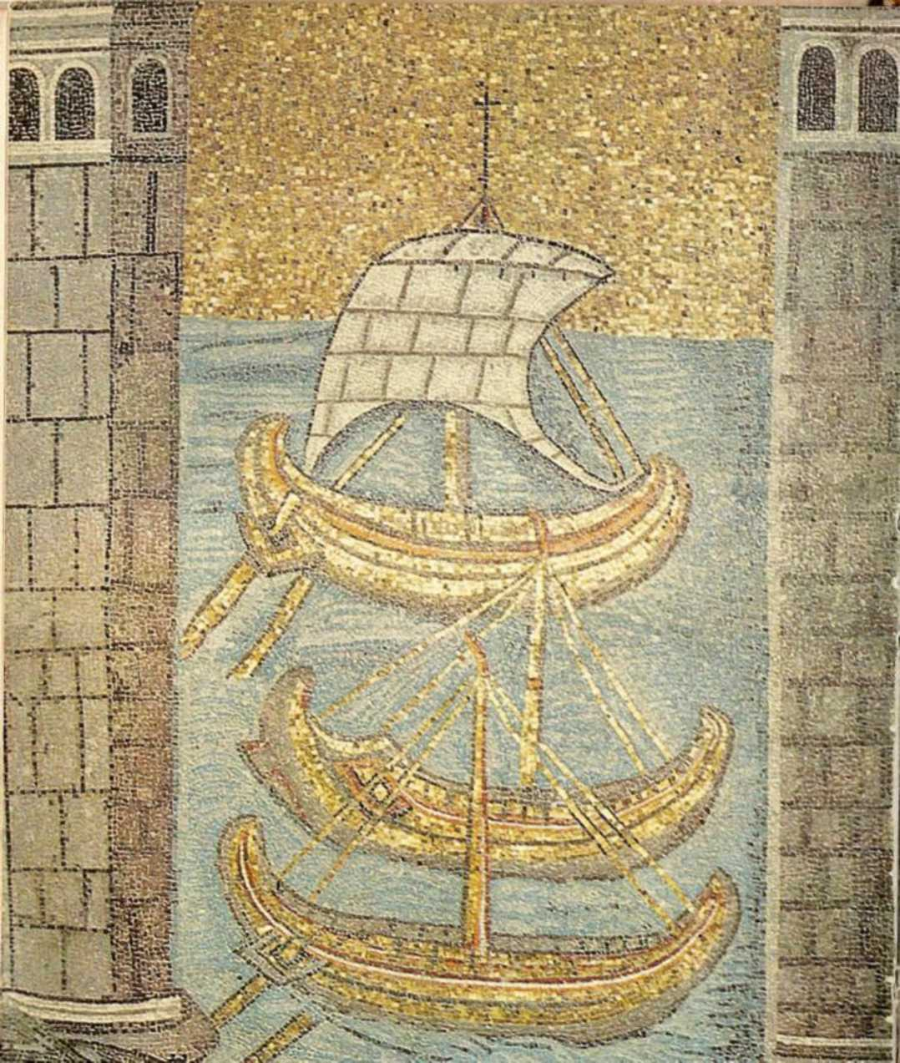


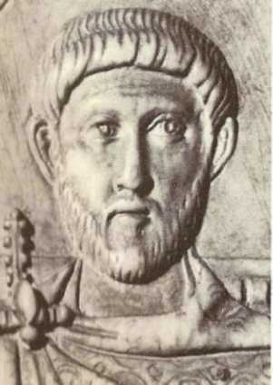
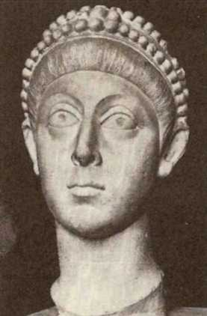

și au distrus statul ostrogot. În cele din urmă, i-au forțat pe vizigoți să caute refugiu în Imperiul Bizantin după ce i-au învins lângă Nistru. În 375, vizigoții au căutat azil în Valens, la sud de Dunăre. Împăratul, neștiind de problemele pe care le-ar cauza prezența unei întregi națiuni sub arme, și-a dat consimțământul. Cu toate acestea, când vizigoții au început să intre pe teritoriul bizantin, autoritățile imperiale nu erau pregătite să asigure aprovizionarea și supravegherea hoardelor barbare. Înrăutățind situația, Lupicinus, contele de Tracia, a început să exploateze goții îngroziți și să le înrobească familiile în schimbul hranei. Barbarii înfometați au devastat Balcanii, iar Valens a trebuit curând să-i confrunte cu forțele sale lângă Adrianopole în 378. Bătălia, în care Valens și poate aproximativ două treimi din forțele imperiale au pierit, a dus la o înfrângere extraordinară pentru imperiu. Barbarii, însă, s-au dovedit incapabili să profite de succesul lor, iar când au apărut în fața Adrianopolului, Perintului și Constantinopolului, aceste orașe grecești bine fortificate au rezistat atacului.
Ascensiunea spaniolului Teodosie I a adus pe tron un împărat-soldat energic care, deși nu a reușit să evite amenințarea vizigotă, a oferit imperiului șubred o perioadă de stabilitate.
14, 15. Conducători ai Orientului și Occidentului. Generalul vandal Stilicho (în stânga) a fost adevărata forță din spatele lui Honorius. În dreapta, un cap de marmură despre care se presupune că este al lui Arcadius, împăratul Orientului.
O odihnă mult așteptată. Ferm în stăpânirea orașelor fortificate, Teodosie a trebuit să pună capăt atacurilor vizigoților, care devastau zonele rurale. În 382, le-a permis să se stabilească legal în Moesia Inferioară ca trupe federate (foederati), iar când aceștia au abandonat Dacia, hunii au ocupat-o fără opoziție. Teodosie, un mare admirator al calităților lor marțiale, a primit mulți vizigoți în armatele imperiale. Totuși, acesta a fost un pas periculos, ale cărui consecințe aveau să fie consemnate în istoria anilor următori. Regele vizigot Alaric a reușit să obțină înalta funcție de magister militum , sfidând guvernul cu atacurile sale asupra Tesaliei și Peloponezului. Disputa dintre Arcadius, împăratul Orientului, și Stilicho (un general vandal care era, în realitate, guvernatorul imperiului în Occident) privind posesia Iliriei a sporit considerabil speranțele lui Alaric. Deși Stilicho îl învinsese de două ori în Grecia și de două ori în nordul Italiei, el a ezitat să-i elimine pe vizigoți din cauza disputei cu Arcadius pentru Iliria. După moartea generalului, Alaric a reușit să devasteze Italia și să jefuiască Roma (410). Acest lider barbar, care își condusese hoardele în tot imperiul în lumina clară a istoriei, spera să treacă în Africa și să-și stabilească acolo adepții. Cu toate acestea, a murit prematur, iar unul dintre succesorii săi, Kallia, i-a condus pe vizigoți spre nord și i-a stabilit în Galia de Sud, unde împăratul le-a încredințat misiunea de a-i expulza pe barbarii recent stabiliți din Peninsula Iberică.
Acești barbari, suevi, alani și vandali, profitaseră de lupta dintre Stilicho și Alaric și de disputa asupra provinciei Iliria pentru a devasta și jefui, mărșăluind prin Galia spre Peninsula Iberică. Aici, căpetenia vandală Gaiseric a primit o invitație din partea guvernului bizantin al Africii, care se revoltase, să-i ajute, cu promisiunea, în schimb, de a-i acorda jumătate din provinciile africane dependente de Bizanț. În 429, navele imperiale i-au dus pe vandali și alani pe coasta Africii, iar în 439, Gaiseric a capturat Cartagina. Îndrăzneala sa a crescut rapid odată cu...


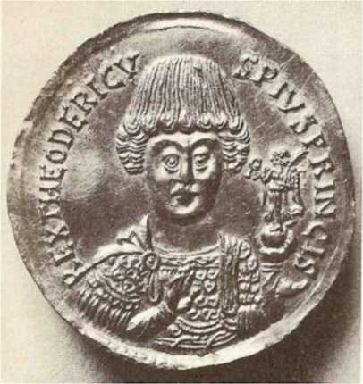
16. Monedă de aur a lui Teodoric cel Mare, rege ostrogot al Italiei. Reprezentant nominal al împăratului bizantin, acesta a fost de fapt un monarh independent și puternic.
succese obținute, culminând cu jefuirea Romei (445) și asaltul asupra îndepărtatului Peloponez (465).
Peninsula italiană, destul de izolată din cauza stabilirii vizigoților în nord-vest și a vandalilor în sud, a devenit o pradă ușoară pentru un alt popor germanic, ostrogoții. Acest popor fusese instalat de guvernul imperial, ca foederati, în Panonia de Nord, la granița cu Italia, după dezmembrarea imperiului lui Attila în 452. Când, în 476, germanicul Odoacru l-a detronat pe ultimul împărat al Occidentului, liderul bizantin Zenon i-a însărcinat șeful ostrogot Theodoric cu invadarea Italiei și înlocuirea autorității locale... „până când acesta a sosit”. Zenon, în cele din urmă, nu a mai venit niciodată, iar în 493, Theodoric a format regatul ostrogot. Odată cu stabilirea burgunzilor și francilor în Galia și a saxonilor în Anglia, dezmembrarea imperiului s-a încheiat în Occident, iar o mulțime de regate germanice au ieșit din ruinele sale.
Este curios de observat cum amenințarea germanică, în aspectul său cel mai violent, a apărut inițial în Orient. Atât vizigoții, cât și ostrogoții au amenințat Orientul, dar, cu toate acestea, succesorii lor au fost forțați să se mute în Occident și, deși Occidentul a rezistat și ar fi putut chiar supraviețui sub Stilicho, s-a prăbușit după moartea acestuia.


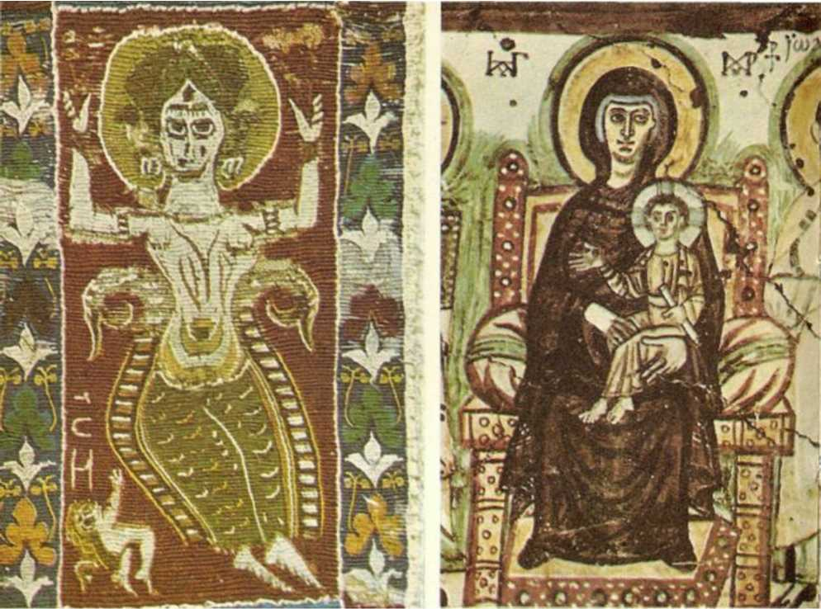
17, 18. Artă coptă, sacră și laică. Broderie din lână reprezentând o dansatoare (stânga); pictură murală a Fecioarei cu Pruncul (dreapta).

Ceea ce explică supraviețuirea Orientului este bogăția resurselor sale materiale și spirituale. Balcanii au rezistat atacului inițial al furiei teutonice , iar popoarele germanice nu au reușit să distrugă bogăția și capacitatea productivă a Anatoliei, Armeniei, Caucazului, Siriei și Egiptului. Forța pe care societatea urbană avansată a Orientului a dat-o imperiului este impresionantă. Această societate a rezistat cu succes, de asemenea, impunerii instituțiilor barbarilor, care au căutat să germanizeze armatele și să tragă birocrația de partea lor. Când generalul got Gainas a încercat să uzurpe puterea la Constantinopol, a trezit un naționalism care a egalat în ferocitate pe cel din secolul al XIX-lea. Synesius, un intelectual grec din provincia Cirenaica, l-a avertizat pe împărat că admiterea popoarelor germanice în armată era echivalentă cu punerea lupilor la turmă. Pe baza


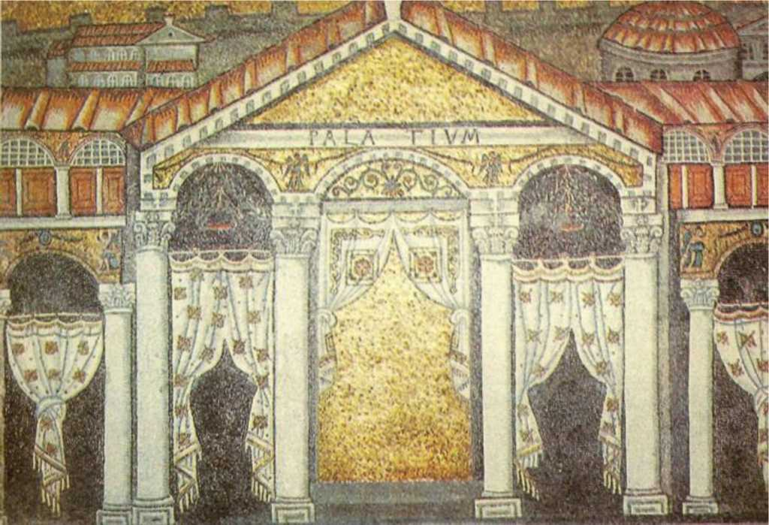
19. Palatul lui Theodoric, cu orașul Ravenna în fundal. Mozaic din Biserica Sant'Apollinare Nuovo.

Pe baza vechei teorii elenice conform căreia grecii și barbarii erau de specii diferite și că uniunea lor era împotriva naturii, se sugera ca, dacă nu era posibil să fie făcuți să se întoarcă dincolo de Dunăre, de unde veniseră, să fie puși la muncă pe câmp.
Goții din Anatolia, care se alăturaseră lui Gainas, au fost învinși de locuitorii orașului, iar când Gainas și goții săi au părăsit în cele din urmă Constantinopolul, cetățenii au masacrat câteva mii de barbari în timp ce aceștia plecau.
Estul a supraviețuit pentru că avea oameni, resurse și voința de a supraviețui. Occidentul, inferior Estului în ceea ce privește bogăția și capacitatea, a fost slăbit și mai mult de prăbușirea administrației și a aparatului său militar.


CRIZA SECOLULUI AL IV-LEA ȘI AL V-LEA
Eliberat de triburile germanice, Orientul s-a confruntat totuși cu probleme religioase care aproape l-au distrus, o încercare pe care triburile germanice nu au reușit să o realizeze, probleme care nu existau într-o asemenea măsură în Occident. Creștinismul se răspândise considerabil după convertirea lui Constantin, căci în secolul care a urmat morții sale, toți conducătorii, cu excepția lui Iulian, erau creștini fervenți. Pe de altă parte, evoluția instituțiilor ecleziastice anterioare anului 312 îi oferise creștinismului un organism administrativ, a cărui eficiență a jucat un rol important în rezistența sa la persecuții și, mai târziu, în expansionismul său. Această organizare, cu episcopatul în vârf și descendent prin diverse categorii de cler inferior, forma o piramidă ierarhică pe care neofitul trebuia să o urce de la bază pentru a ajunge la orice poziție înaltă. Deși mulți episcopi își concepeau funcțiile în lumina Vechiului Testament, influența administrației imperiale asupra structurii Bisericii era evidentă.
Totuși, dacă răspândirea creștinismului a implicat contactul cu lumea, reacția la această împrejurare, combinată cu asceza Noului Testament, a dat naștere monahismului. Monahismul eremitic al Sfântului Anton și regulile cenobitice ale Sfântului Pahomie din Egipt reprezintă cristalizarea idealului ascetic al Bisericii. Deși ambele tipuri de monahism se răspândiseră în tot Imperiul Bizantin, a fost providențial ca Sfântul Vasile să adopte regula lui Pahomie. Acest act a făcut ca energiile și puterea mișcării monastice să se reverse în beneficiul societății.
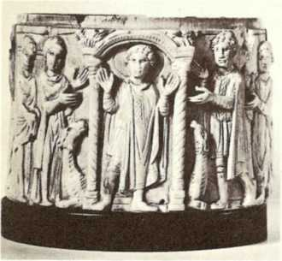

20. Sfântul Menas, înfățișat pe această cutie de fildeș coptă (secolul al VI-lea), a fost un martir egiptean în timpul persecuțiilor lui Dioclețian.
Un alt rezultat al creșterii Bisericii a fost rivalitatea dintre anumite scaune episcopale. Una dintre marile probleme ale oricărei federații este dificultatea de a concilia egalitatea teoretică a tuturor membrilor cu faptul real că, evident, unii sunt mai importanți decât alții. În secolul al V-lea, această rivalitate a devenit destul de serioasă, deoarece, pe de o parte, episcopii din Alexandria și Roma nu priveau cu ochi buni importanța crescândă a celor din Constantinopol, în timp ce, pe de altă parte, episcopii din Antiohia încercau, în zadar, să pună capăt pretențiilor episcopatului Ierusalimului. În spatele luptei crescânde dintre bisericile din Constantinopol și Roma se afla principiul conform căruia rangul și importanța unei episcopii în administrația ecleziastică depindeau de mărimea și importanța orașului în administrația civilă. Tocmai pentru că episcopii din Vechea Rome se bucuraseră de o poziție de importanță ecleziastică, întrucât Roma fusese capitala imperiului, așa că acum prelatul din Constantinopol revendica onoarea unei poziții similare, fiind episcopul Noii Rome. Ca răspuns la aceste cerințe din partea Constantinopolului, Papa Damasus a expus doctrina supremației petrine la sfârșitul secolului al IV-lea.
Marele merit intelectual al Bisericii din secolele al IV-lea și al V-lea a constat în a oferi creștinismului sprijinul unei teologii. Omul modern, în majoritatea cazurilor, vede teologia ca fiind puțin mai mult decât speculația irelevantă a unei caste preoțești, neutralizată și depășită de avansul gândirii științifice. În societatea bizantină, însă, preocuparea teologică era dominantă. Teologia pare să fi fost un subiect de conversație predilect, chiar și printre locuitorii simpli ai Constantinopolului. Grigore de Nyssa a observat, în timpul vizitei sale în capitală, că oamenii discutau cele mai dificile probleme teologice. „Dacă întrebi pe cineva câți oboli costă un anumit lucru, îți va răspunde dogmatizând despre cei născuți și nenăscuți. Dacă vrei să știi prețul pâinii, îți va spune că Tatăl este mai mare decât Fiul și că Fiul este subordonat Lui. Dacă întrebarea ta este: «Este gata baia mea?», îți vor răspunde că Fiul s-a născut din nimic!”


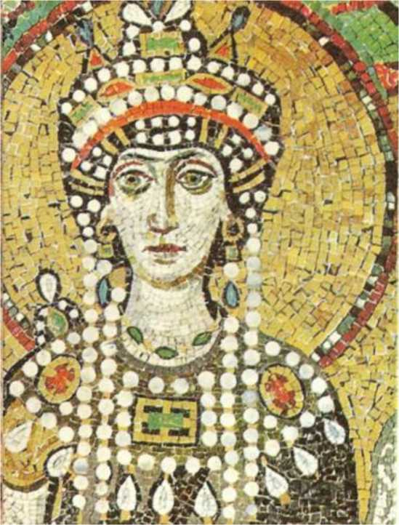
21. 22. Portrete ale lui Justinian și Theodora în Biserica San Vitale, Ravenna. Mozaicuri.

Pasiunea grecilor pentru logică și speculație este evidentă în mare măsură în controversele teologice ale vremii. S-ar putea spune chiar că teologia reprezenta sublimarea creștină a acestui gust. Actele primelor patru concilii ecumenice conțin concluziile pe care teologii greci, folosind logica greacă, le-au tras din doctrina creștină. Efortul depus în aceste concilii pentru a clarifica conceptul de creștinism a fost, însă, foarte important, atât din punct de vedere politic, cât și religios, întrucât este posibil să fi provocat discordie în Siria, Palestina și Egipt. Astfel, atunci când Constantin a afirmat că Dumnezeu cerea unitatea și bunăstarea Bisericii ca preț al prosperității Imperiului, el a fost, într-un fel, profetic. În realitate, existența, în Imperiul Bizantin, a unui împărat, a unei administrații și a unei Biserici a constituit elementul unificator care a ținut unite populațiile multinaționale. Controversa despre Trinitate pe care preotul alexandrin...


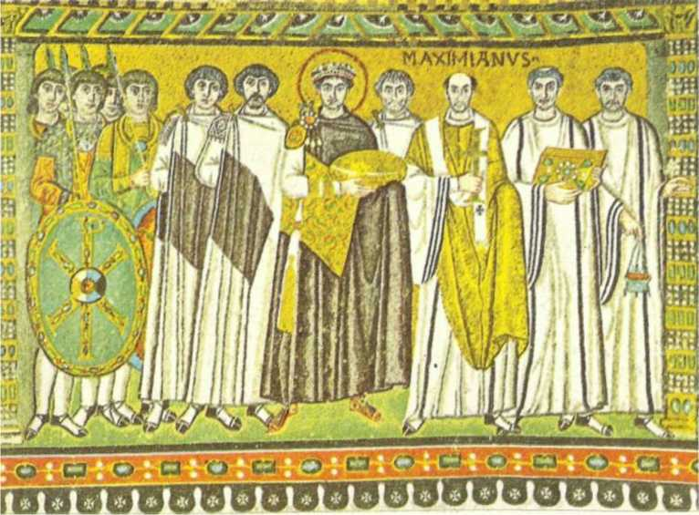

Erezia lui Arie, când acesta afirma că Hristos era mai puțin decât Dumnezeu, i-a captivat pe teologi și împărați timp de aproximativ o jumătate de secol. Conciliul de la Niceea a condamnat doctrinele lui Arie în 325, dar, deoarece Constanțiu l-a susținut, guvernul nu a renunțat la erezie decât în 381, când Teodosie I a convocat Conciliul Ecumenic de la Constantinopol. Acolo, teologii au formulat crezul, recitat până de curând în majoritatea bisericilor creștine. Afirmând divinitatea nedivizată a Treimii, episcopii l-au condamnat pe un anume Apollinaris din Laodiceea, care susținea că Hristos nu era un om complet, întrucât, în întrupare, luase doar sufletul sensibil al omului, dar nu și sufletul intelectual.
Arianismul a decăzut treptat în Orient, fiind curând înlocuit de controversa cristologică. Această nouă dispută, născută din învățăturile diferite ale celor două școli teologice din Antiohia și Alexandria, a devenit mai complicată din cauza ambițiilor ecleziastice ale diferiților participanți. Chiril, Patriarhul Alexandriei, a lansat un atac violent împotriva lui Nestorie, Patriarhul Constantinopolului, culminând cu Sinodul de la Efes (431), pe care l-a prezidat și care a fost susținut de adepții săi egipteni indisciplinați.
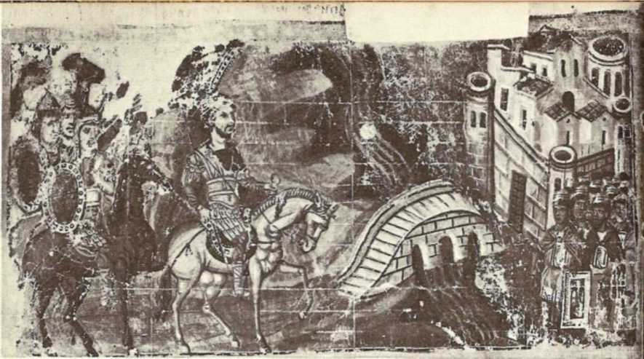
23. Iulian Apostatul asediază Ctesifon, capitala Imperiului Sasanid, în timpul campaniei din 362-363.

Nu este surprinzător că l-a condamnat pe Nestorie și, procedând astfel, și-a exprimat opinia că în Hristos a existat o fuziune a două naturi, cea umană și cea divină. Deși, evident, Nestorie nu a acceptat doctrinele atribuite lui Chiril, erezia care i-a purtat numele a accentuat conceptul naturii umane a lui Hristos, în detrimentul naturii sale divine. Cealaltă extremă a poziției creștine, insistând asupra divinului în detrimentul celei umane, a fost caracteristica principală a unei noi erezii hristologice, monofizitismul. Adepții egipteni ai lui Chiril i-au distorsionat doctrina despre unirea celor două naturi și au declarat că, deși au existat două naturi înainte de această unire în Hristos, ulterior a ajuns să existe doar una, cea divină. Al patrulea Sinod Ecumenic de la Calcedon a condamnat doctrina monofizită și a insistat asupra integrității lui Hristos atât din perspectivă umană, cât și divină. Sinodul i-a cenzurat pe Euryches, susținătorul teoriei monofizite, și pe susținătorul său, episcopul alexandrin Dioscor. Conciliul de la Calcedon este una dintre marile etape din istoria ecleziastică și politică a lumii. Acesta a finalizat definiția creștinismului, o lucrare începută de conciliile din secolul precedent, și a ridicat Scaunul Constantinopolului într-o poziție care a eclipsat Biserica din Alexandria și a echivalat-o cu Roma.

Deciziile de la Calcedon au avut, de asemenea, consecințe politice mult mai mari decât și-ar fi putut imagina participanții la evenimente. Monofizitismul, datorită poziției adoptate de anumiți teologi și episcopi, s-a răspândit în Egipt și Siria (regiuni care rezistaseră elenizării complete) și, în cele din urmă, a contaminat populațiile non-grecești. Toleranța pe care Zenon și Anastasie I au acordat-o monofizitismului i-a permis acestuia să prindă rădăcini atât de puternice încât împărații din secolele al VI-lea și al VII-lea au oscilat între persecuție și compromis, într-o încercare frustrată de a-i readuce pe monofiziții din aceste provincii în sânul Bisericii de Stat. Efectul pe termen lung al controversei hristologice a fost creșterea opoziției și dezvoltarea separatismului cultural în cadrul imperiului.
În ciuda triumfului formal al creștinismului și a protecției statului, biserica bizantină a menținut un puternic spirit misionar. Decretele antipăgâne repetate ale lui Constantin și Teodosie I indică faptul că păgânismul se afla pe moarte. Opoziția reînnoită a lui Iulian și a Senatului roman față de creștinism i-a prelungit existența. Păgânismul a continuat încă câteva secole în zone mai izolate, așa cum s-a întâmplat în Peloponezul de Sud.
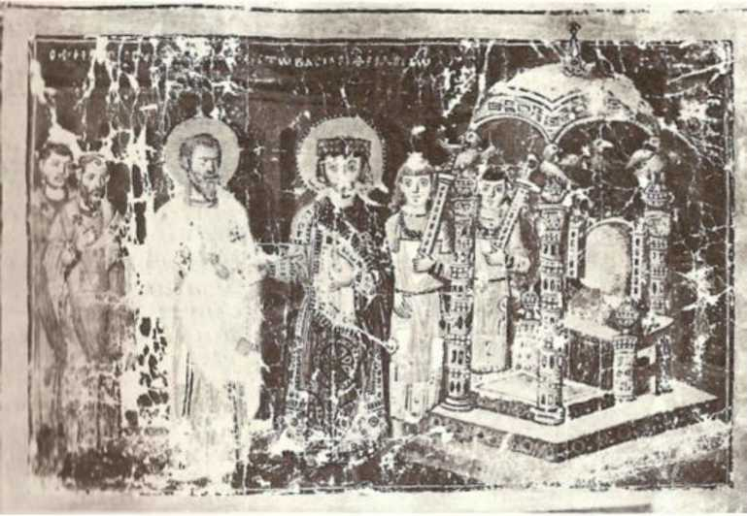
24. Sfântul Grigore de Nazianz, unul dintre cei patru Părinți ai Bisericii Apusene, împreună cu împăratul Teodosie.


unde locuitorii nu au primit botezul creștin decât în secolul al IX-lea. Mai mult, păgânismul învins a reapărut frecvent în cadrul Bisericii, provocat de erezii. Biserica nu a reușit să-i abată pe oameni de la practicile păgâne care deveniseră intim asociate cu viața de zi cu zi. Propriile noastre sărbători de 25 decembrie și de Anul Nou, hagiolatria și alte practici sunt dovezi ale concesiilor pe care creștinismul a trebuit să le facă. Chiar și astăzi, în Grecia rurală, clerul se opune sacrificiului cocoșilor, pe care țăranii îl practică în mod obișnuit, pe motiv că este o practică păgână.
Totuși, păgânismul a obținut cea mai importantă victorie în literatură și în științe. Când creștinismul s-a răspândit în lumea greco-romană, a pătruns într-un domeniu intelectual și literar superior celui din Orientul Apropiat semitic. Întrucât avea foarte puține resurse pentru a înlocui tradițiile greco-romane în acest domeniu, intelectualii creștini s-au trezit profund încurcați între textele creștine și literatura clasică.
Totuși, pentru a concura cu lumea mediteraneană, creștinismul a trebuit să se adapteze tradițiilor intelectuale care dominau acolo. Utilizarea limbii grecești în Noul Testament este una dintre aceste adaptări necesare. Adoptând metode critice și filosofice grecești, alexandrinii Clement și Origen au creat scolastica creștină, iar Părinții capadocieni au dus procesul de aculturare la concluzia sa logică. Ei au acceptat valoarea paideiei grecești , dar au declarat-o incompletă. Pe de altă parte, ei au susținut că clasicii ar trebui studiați mai mult pentru forma lor literară decât pentru contextul lor. De fapt, creștinismul a dezvăluit forme noi în anumite aspecte ale istoriei ecleziastice, de exemplu, în hagiografie și imnografie. Oamenii Bisericii, la rândul lor, au jucat rolul de critici prin conservarea clasicilor, pe care i-au copiat, studiat și îmbogățit cu comentarii lungi. Au continuat în acest fel până la sfârșitul imperiului.

25. O familie aristocratică participă la jocurile de la Hipodrom din Constantinopol.
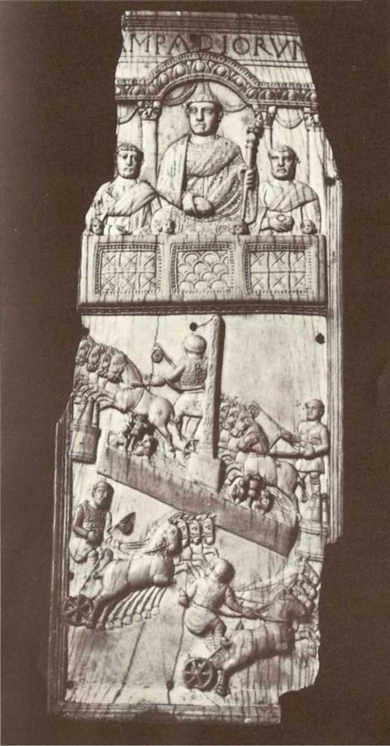


IUSTINIAN CEL MARE
Justinian (527-565), mai mult decât orice alt conducător, a fost responsabil pentru stabilirea formelor definitive ale societății bizantine pe care Dioclețian și Constantin o fondaseră. Personalitatea și geniul său au inspirat și au permis marile realizări realizate în timpul lungii sale domnii. Din acest punct de vedere, rolul pe care l-a jucat în istoria timpului său a fost probabil de o semnificație mai mare decât cel al lui Pericle în Atena din secolul al V-lea î.Hr. sau al lui Ludovic al XIV-lea în Franța. De origine țărănească obscură, Justinian a primit totuși o educație excelentă și este probabil cel mai remarcabil exemplu al elasticității sociale care a permis indivizilor umili, dar competenți, să se ridice spectaculos în Imperiul Bizantin. Perfect conștient de îndatoririle sale, a decis să reconstituie teritorial imperiul, să unifice facțiunile care divizau Biserica și să simplifice acumularea de material juridic din ultimele secole. Din aceste idealuri nobile, din energiile inepuizabile ale lui Justinian (supușii săi îl numeau împăratul care nu doarme niciodată), au provenit recucerirea majorității Occidentului, codificarea dreptului și o producție artistică extraordinară. Frumoasa sa consoartă, Teodora, era poate de origine și mai modestă (fiica unui dresor de urși de la hipodrom). Toată lumea este de acord că era o doamnă cu o personalitate puternică. În ciuda sfaturilor nefericite ale părtinitorului Procopiu, nu există nicio îndoială că a exercitat o anumită influență asupra împăratului. De fapt, asocierea dintre Teodora și Justinian amintește de cea dintre Pericle și Aspasia. Deși Justinian și-a menținut politicile personale în multe cazuri, persistenta consoartă și-a impus frecvent voința în anumite chestiuni, cum ar fi protecția clerului monofizit. Poate că cea mai decisivă acțiune a sa a fost intervenția în consiliul curții atunci când acesta a încercat să-l convingă pe împărat să părăsească Constantinopolul în timpul rebeliunii de la Nika (532). Dacă Justinian ar fi decis să plece, domnia sa s-ar fi încheiat înainte ca lucrările care l-au făcut celebru să fie finalizate.

Facțiunile Albastre și Verzi ale circului, care au declanșat o dezordine în ianuarie 532, au desfășurat o activitate de lungă durată, familiară locuitorilor orașelor imperiului. Încă din secolul I, existau organizații sportive responsabile de jocuri în hipodromurile urbane. De-a lungul timpului, numărul tinerilor asociați cu una sau alta dintre aceste facțiuni de circ a crescut. În secolele al IV-lea și al V-lea, competiția dintre cele două cele mai importante (Albaștri și Verzi) a devenit atât de violentă încât a fost însoțită de revolte urbane și război de gherilă. Facțiunile, însă, au devenit mult mai mult decât cluburi sportive neliniștite, deoarece, din cauza invaziilor barbare care amenințau orașele, imperiul s-a trezit nevoit să-și înarmeze locuitorii, transformând astfel facțiunile în miliții urbane. Milițiile organizațiilor sportive au devenit, într-un fel, ultimul refugiu al libertăților orașelor imperiale.
Când autoritățile bizantine vorbeau despre democratia , acestea aveau de obicei în minte rebeliunile și violența Albaștrilor și a Verzilor. Deși în mod normal facțiunile se luptau între ele, ele și-au unit forțele împotriva lui Justinian și aproape l-au răsturnat în timpul marii revolte Nika din 532. În timpul acestor evenimente, Theodora a salvat tronul lui Justinian, forțându-l să lupte până la capăt. Rebeliunea, care a distrus o mare parte a centrului orașului, a fost în cele din urmă înecată într-o baie de sânge în care , potrivit martorilor contemporani, au pierit 30.000 de oameni.
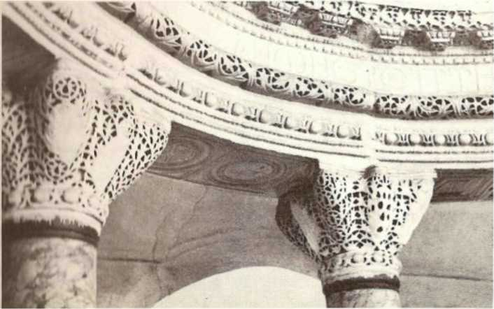
26. Capitelele Bisericii Sfinții Serghie și Bacus, din vremea lui Iustinian.



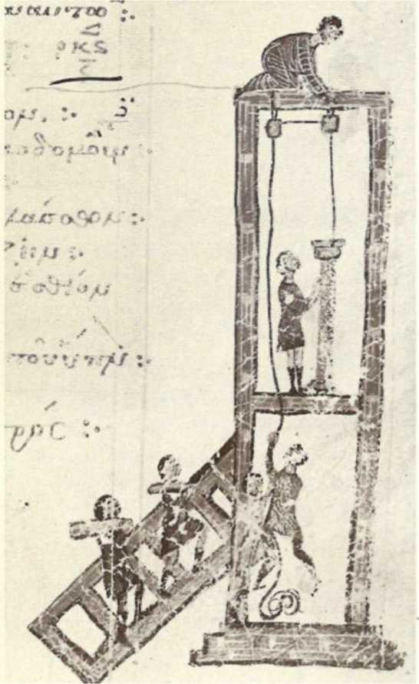
27. Pietrari bizantini la lucru. Miniatură a unei psalteri.

Revoltele de la Nika marchează un punct de cotitură în domnia lui Justinian. După ce le-a înăbușit, acesta și-a îndreptat atenția către recucerirea Occidentului, reconstrucția orașului și finalizarea codificării legilor.
Deși prăbușirea imperială în Occident a fost completă, anumite condiții au fost favorabile recuceririi bizantine. Pentru populațiile aborigene, goții și vandalii erau eretici arieni, în timp ce împăratul Constantinopolului reprezenta personificarea instituțiilor religioase. Stabilirea sa în Italia și Africa și contactul cu o societate mai avansată începuseră să transforme multe dintre căpeteniile barbare, astfel încât succesorii lui Teodoric și Genseric au fost ceva mai moderați.


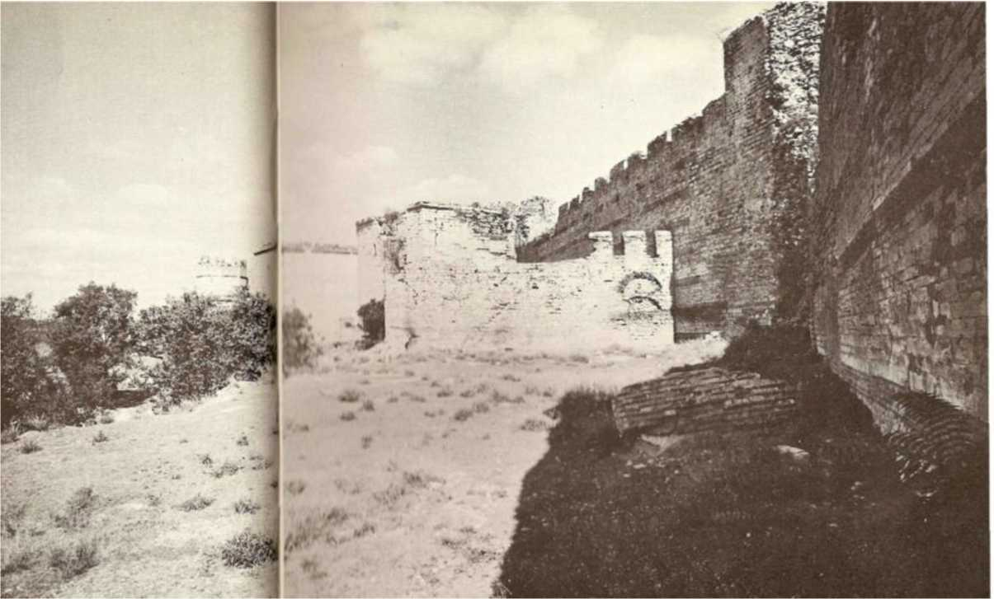
28. Poarta de Aur și zidurile Constantinopolului.

În cele din urmă, sistemul complex de alianțe matrimoniale pe care Theodoric îl stabilise cu regatele vandalilor, turingienilor și vizigoților s-a prăbușit, lăsând atât vandalii, cât și ostrogoții izolați diplomatic. După ce a încheiat un tratat de pace cu perșii din Orient, Justinian l-a trimis pe Belisarius în Africa de Nord în 533. Acest general strălucit, cu doar 16.000 de oameni, a pus rapid capăt regatului vandal și, în anul următor, s-a întors la Constantinopol, unde triumful său a fost sărbătorit în hipodrom, sporit de prezența regelui vandal Golimer și de expunerea comorilor pe care vandalii le aduseseră de la Roma în 455.


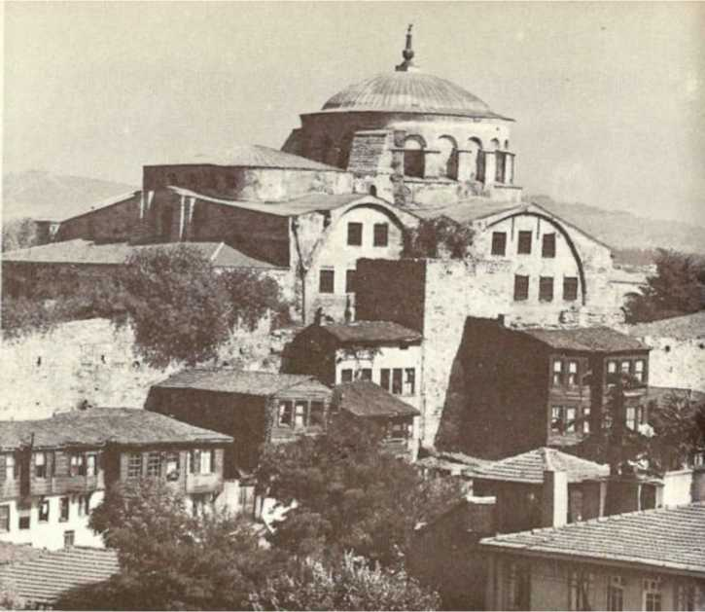

29, 30. Santa Irene (sus) a fost construită în timpul domniei lui Justinian, în 532. Tradiția romană a construcțiilor civile utilitare a fost continuată de Justinian, în timpul căruia au fost construite aceste cisterne subterane (jos).
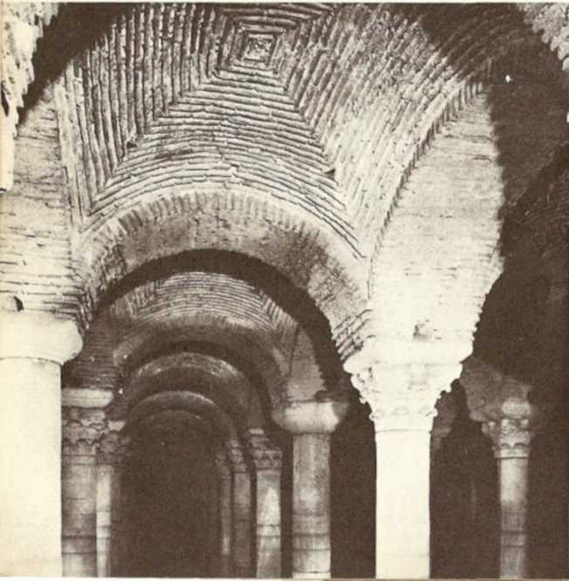



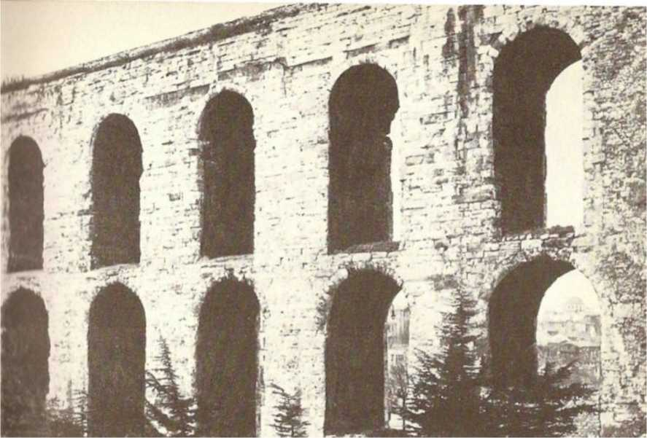
31. Apeductul Valens din Constantinopol a fost construit în 368 pentru a transporta apa către palatele imperiale.

Invazia bizantină a peninsulei italiene a fost facilitată în mare măsură de climatul politic predominant. Într-adevăr, ostrogoții și vandalii se întorseseră unul împotriva celuilalt. Această situație i-a determinat pe ostrogoți, cu o previziune incredibilă, să permită flotei bizantine să folosească Sicilia ca bază pentru expediția africană. Pe de altă parte, regina Amalasunta, fiica lui Teodoric, a menținut relații strânse cu Justinian. În același timp, diplomația bizantină a câștigat sprijinul Papei prin denunțarea, în 518-519, a Henoticonului (482) împăratului Zenon. Henoticonul, un edict monofizit, ofensase Sfântul Scaun și provocase o schismă între Bisericile din Constantinopol și Roma, ceea ce i-a oferit lui Teodoric un avantaj diplomatic și politic considerabil în relațiile sale cu Bizanțul. Când asasinarea Amalasuntei de către o facțiune gotică anti-bizantină l-a lipsit pe Justinian de principalul său susținător, acesta l-a însărcinat pe Belisarius cu realizarea prin forța armelor a ceea ce diplomația nu reușise să obțină.
Invazia Siciliei în 535 a marcat începutul recuceririi Italiei, care avea să dureze mai mult de două decenii și să devasteze peninsula. Durata și dificultatea campaniei s-au datorat lipsei de forță de muncă și resurse financiare pe care Justinian le pusese la dispoziția lui Belisarius. Slăbiciunea trupelor lui Belisarius (campania a început cu doar 8.000 de oameni) le-a permis goților să mențină o rezistență prelungită și să recucerească frecvent teritorii și orașe de la bizantini (Roma și-a schimbat stăpâna de cinci ori). Acesta este motivul pentru care campania a fost încheiată favorabil doar de eunucul Narses la mijlocul secolului, moment în care forțele bizantine au profitat și de disputele dinastice ale vizigoților pentru a câștiga un punct de sprijin în Peninsula Iberică.
Exploatând izolarea diplomatică a dușmanilor săi din Occident și adoptând o poziție defensivă în Orient, Justinian a reușit să transforme din nou Mediterana într-un lac imperial și să-i dea numelui său o strălucire temporară, grație distrugerii regatelor barbare. Idealurile imperiale și creștine l-au condus, dincolo de acțiunea politică a Reconquistei, la enormă înfrumusețare arhitecturală și artistică a imperiului. Arta bizantină datora mult gustului elenic-oriental al Anatoliei, Siriei și Egiptului, dar opera rezultată din aceste elemente nu a fost nicidecum o imitație servilă. A rămas fidelă spiritului grec creștinizat și contrastează puternic cu artele copte și siriene. Centralizarea politică, economică și religioasă a imperiului la Constantinopol a fost decisivă pentru arta bizantină, iar apariția unui monarh inspirat, servit de o mână de arhitecți și artiști extrem de talentați, nu numai că a dus la fixarea caracteristicilor sale, dar a creat și condițiile favorabile pentru apogeul său. Din Constantinopol a venit, pentru...

32. Interiorul Hagiei Sofia conform unei gravuri din jurul anului 1850. Ne oferă o idee mai bună despre grandoarea operei decât fotografiile moderne.
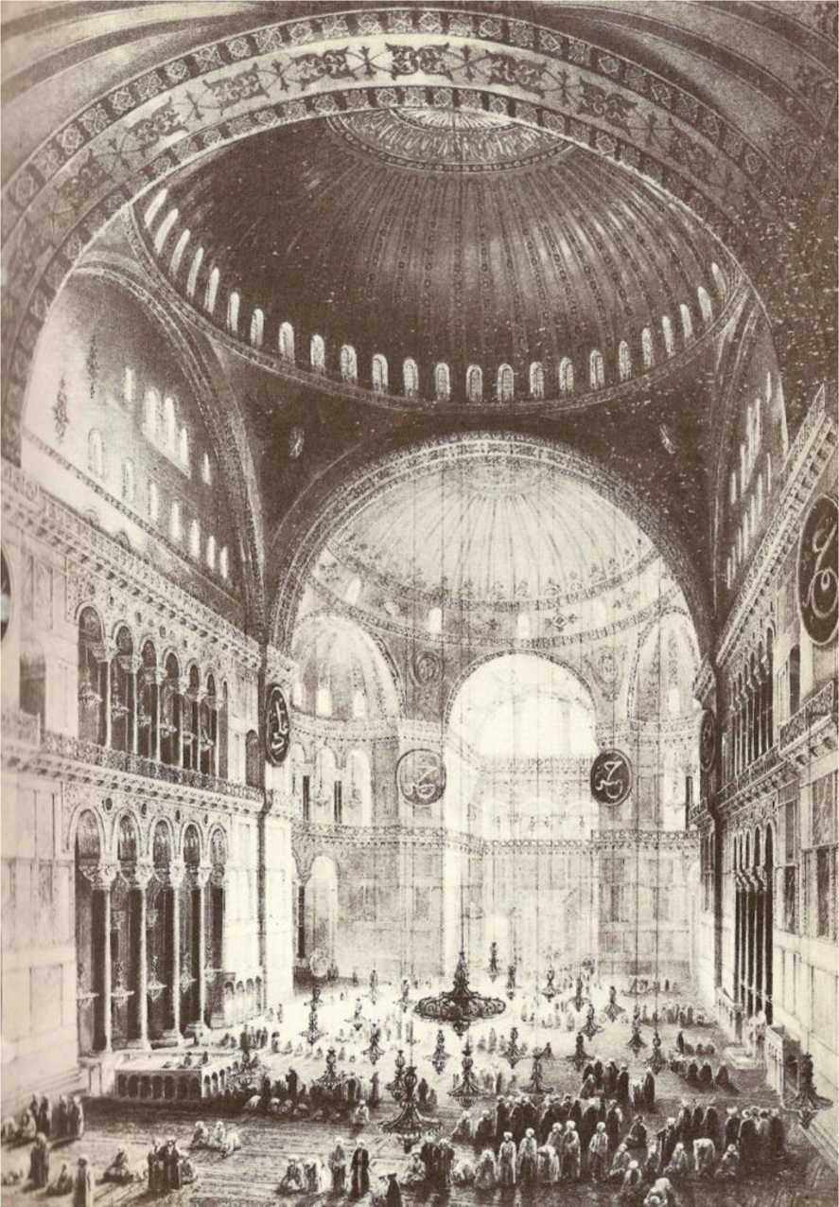


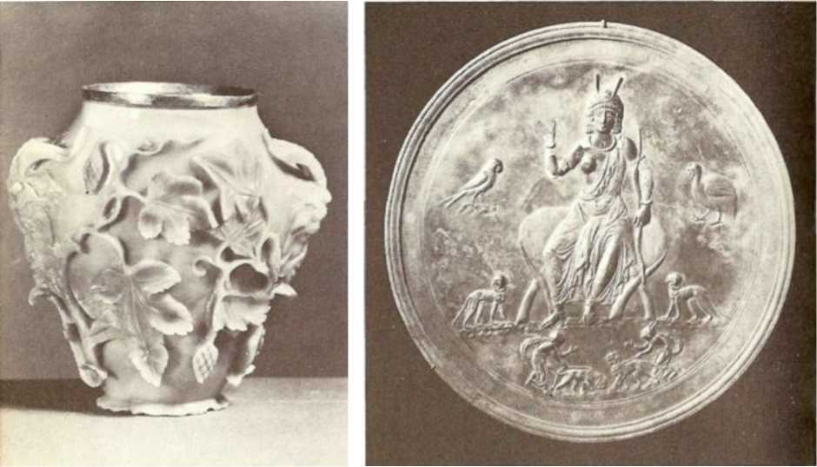
33, 34. Culmea meșteșugului bizantin. „Vaza lui Rubens” din agat (pe atunci deținută de pictor), cca. 400 (sus); personificarea Indiei (jos), o tavă de argint din secolul al VI-lea.

Provinciile au primit nu doar arhitecți, ci și planuri pentru biserici, clădiri civile și fortificații. Influența Constantinopolului s-a extins până la cele mai mici detalii. Aceasta a inclus chiar și capitelurile sculptate, în general de un tip uniform, și marmura extrasă din carierele din Proconesos, lângă capitală.
Revoltele Nika, care au provocat mari distrugeri în capitală, i-au permis lui Justinian să-și dea frâu liber gustului pentru construcții și să îmbogățească orașul cu monumente arhitecturale demne de statutul său de cel mai mare oraș din vestul Chinei.
Constantinopolul crescuse atât de rapid după 330 încât, în secolul al V-lea, au trebuit construite noi ziduri pe partea de uscat pentru a proteja metropola, care fusese atât de mult extinsă. Întrucât tulburările din 532 devastaseră secțiuni mari din cartierul înconjurător al palatului, inclusiv Hagia Sofia și clădirile Senatului, Justinian a decis să reconstruiască magnific biserica, pentru care a achiziționat casele rămase pentru demolare. Noua biserică, Partenonul și Catedrala


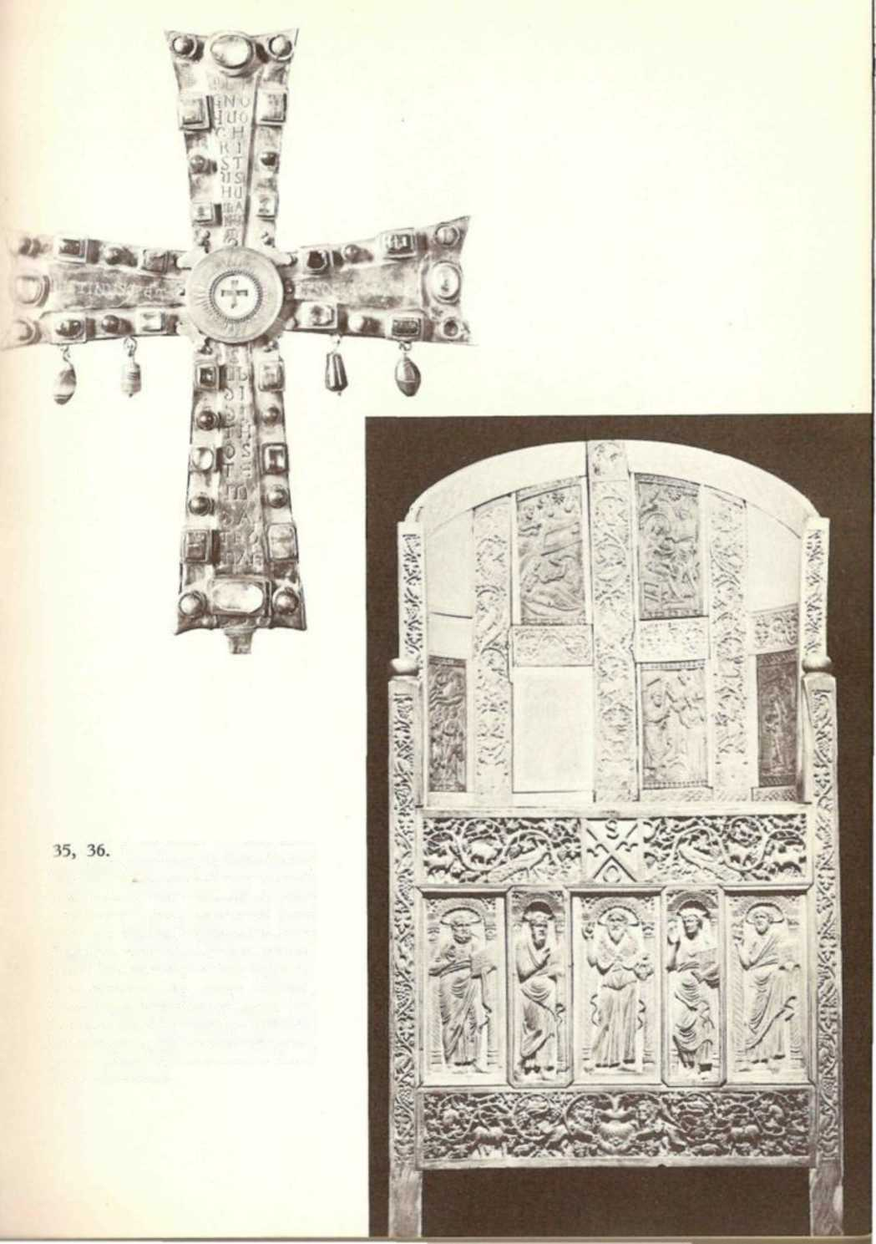
de prata
ciosas, actualmente já muito restaurada, foi oferecida por Justino II ao Papa c. o ano 570. À direita — Trono esculpido do arcebispo Maximiano de Ravena (c. 550). Considera-se a mais pura peça de marfim, cm grande escala, de todo o Mundo. Feito, provavelmente, cm Constantinopla por vários artistas.
Em
i dourada c pedras preactualmente já i oferecida
cima — Esta cruz

Bazilica Sfântul Petru din Roma este una dintre cele mai importante trei construcții din istoria europeană. Prima (Hagia Sofia) este cea mai semnificativă clădire de arhitectură religioasă din Europa de Vest și Orientul Apropiat. Așa cum Justinian știa să folosească generali competenți în domeniul militar, tot așa, în activitățile sale de construcție, a avut colaborarea unor arhitecți talentați, dintre care cei mai cunoscuți, Antemie din Tralles și Isidor din Milet, au construit Hagia Sofia. Pentru aceasta, a ordonat aducerea de marmură și pietre din monumentele păgâne din Atena, Roma, Efes și Baalbek. Noile marmuri proveneau din carierele din Grecia, Egipt, Africa și Asia Mică. Splendoarea pietrei este sporită de aplicarea generoasă a aurului, argintului, fildeșului și pietrelor semiprețioase. Justinian și arhitecții săi, în fruntea a mii de muncitori, au finalizat această sarcină herculeană într-o perioadă relativ scurtă de cinci ani. La ceremonia de inaugurare a bisericii complet terminate (27 decembrie 537), Patriarhul Justinian a fost primit la ușa templului și, din acel moment, a intrat în vigoare un nou protocol ceremonial, care avea să rămână în tot Imperiul Bizantin până în 1453. Împăratul a intrat și a exclamat cu voce tare: „Slavă lui Dumnezeu, care m-a găsit vrednic să termin o astfel de lucrare! O, Solomon, te-am cucerit!” Din punct de vedere arhitectural, marea realizare a fost construirea vastei cupole centrale (treizeci și unu de metri în diametru), o lucrare pe care arhitecții au realizat-o folosind procese care le-au permis să transfere succesiv greutatea enormă a cupolei pe patru bolți sferice și apoi pe patru piloni enormi. Justinian a dăruit orașului o clădire nouă pentru Senat, băi publice, cisterne și, bineînțeles, alte biserici. Biserica Sfinților Apostoli, a doua ca importanță după Hagia Sofia, a fost construită în formă de cruce greacă, acoperită de cinci cupole. În provincii, operele sale artistice pot fi încă admirate, spre vest până în Italia, spre est până la Muntele Sinai. Pe lângă aceste construcții, arhitecții imperiali ai vremii au extins o vastă rețea de fortărețe de-a lungul granițelor, în speranța zadarnică de a-i ține în frâu pe barbari.

La fel de faimoasă ca Hagia Sofia, dar mai semnificativă din punct de vedere istoric a fost monumentul legislativ pe care Justinian l-a lăsat moștenire, cu ajutorul neobositului Tribonian, secolelor viitoare. Deși se aplicau obiceiuri și legi locale, relațiile juridice ale societății bizantine se bazau formal pe enormul depozit de legi acumulate de secole de edicte imperiale și norme juridice ale unor juriști celebri. Împăratul a însoțit sumarizarea și codificarea legilor cu o reformă a manualelor și a predării dreptului în școli.
Influența lui Justinian și splendoarea epocii se reflectă în egală măsură în viața intelectuală a metropolei și a provinciilor. Procopius, în ciuda calomniilor sale ocazionale, este figura literară dominantă. În istoria sa a războaielor lui Justinian, el se dovedește un continuator demn al tradițiilor istoriografice grecești antice. Descrierea sa a ciumei care a decimat imperiul în 542, atât de apropiată de cea a lui Tucidide, arată influența pe care acest autor, Herodot și Polibiu au exercitat-o asupra istoriografiei bizantine, conferindu-i superioritatea de care se bucură față de cea a Occidentului medieval. Datorită acestei continuități, istoriografia greacă are o longevitate a doua doar după cea a istoriografiei chineze. Coricius din Gaza a urmat și el modelul retoricii clasice, inspirându-se pentru oratoria sa din cea a lui Demostene. Contrar acestui clasicism arhaic, Justinian a ordonat închiderea școlilor antice de filosofie din Atena. Cel mai mare dintre imnografii bizantini, Romanus Melodus, s-a dedicat cultivării poeziei religioase, mai apropiată de limba greacă vorbită decât de cea scrisă, în timp ce poetul de curte, Paul Silenciarius, a compus descrieri ale Hagiei Sophia în hexametri clasici.
Evoluția care a avut loc pe parcursul celor trei secole care s-au scurs de la încoronarea lui Dioclețian până la moartea lui Justinian a adus schimbări dramatice în societatea mediteraneană, fără a provoca nicio ruptură drastică sau bruscă cu trecutul. Instituțiile născute din această evoluție au atins uniformitatea politică și economică, dar, în ciuda eforturilor lui Justinian, acestea nu au reușit să realizeze omogenitatea religioasă și culturală.
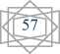

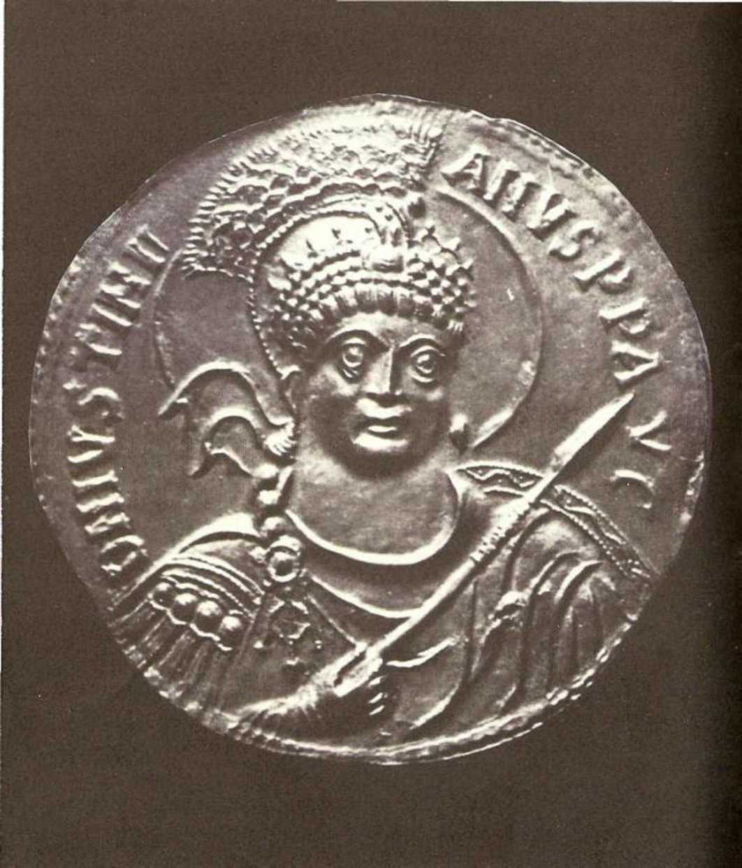

37. Această monedă multi solidus din aur (acum pierdută) a fost bătută pentru a celebra victoria lui Belisarius asupra vandalilor. Îl înfățișează pe împăratul Justinian în glorie, purtând ținută militară.

- STABILIRE

DINTR-O SOCIETATE OMOGENĂ
Heraclieni și isaurieni
Luptele
Justinian a realizat recucerirea spectaculoasă a Orientului cu un preț ridicat: abandonarea Balcanilor și a provinciilor asiatice. Cel mai remarcabil exemplu al acestei politici a fost campania siriană, promovată de monarhul persan Khosrau, care, în 540, a jefuit marea metropolă Antiohia. Această neglijență, combinată cu criza financiară cauzată de proiectele grandioase ale lui Justinian, avea să dea rezultate amare în secolul al VII-lea. Mai mult, forțele centralizatoare atât de prezente în programul legislativ, religios și politic al lui Justinian nu au reușit să depășească tendințele centrifuge ale Orientului și, mai ales, ale Occidentului. Modul în care Orientul s-a separat de elenismul bizantin în secolele al VI-lea și al VII-lea a pus capăt unei mișcări care se prelungise incert timp de un mileniu.
În mod ironic, diferențele religioase care au devenit punctul dominant de dispută între Constantinopol și provinciile estice au provenit în cele din urmă din pozițiile școlilor teologice din Antiohia și Alexandria, ambele reprezentante ale tradițiilor metafizice grecești. În ciuda condamnării monofizitismului la Sinodul de la Calcedon (451), succesiunea a doi conducători monofiziți (Zenon și Anastasie I) și pasivitatea lui Iustin I au creat câteva decenii de condiții favorabile extinderii ereziei în Egipt și Siria. Împăratul s-a trezit astfel confruntat cu un corp puternic înrădăcinat de sectari, iar sarcina sa de a aduce monofizitismul în rândul Bisericii a fost complicată și mai mult de nevoia de a potoli Papalitatea și de patronajul flagrant acordat de Teodora clerului monofizit. Prin urmare, activitatea teologică a lui Iustinian prezintă o varietate și o diversitate extraordinare. El a fost simultan un executor al deciziilor Sinodului de la Calcedon, un teopashit și un monofizit al sectei aftartodocetiste, încercând în zadar să mulțumească pe toată lumea.
Monofizitismul a avut norocul să aibă doi lideri foarte eficienți în secolul al VI-lea, care au articulat doctrina sectei: Severus, care a formulat teologia monofizită, și Iacob Baradaeus, care a conceput structura ecleziastică a ereticilor. Într-o perioadă în care calcedonienii dețineau majoritatea episcopiilor, Iacob a hirotonit episcopi monofiziți pentru scaunele lor episcopale respective. Și, deși nu au avut ocazia să ocupe pozițiile în care fuseseră numiți, au modelat totuși cadrul unei ierarhii monofizite, care putea, în circumstanțe mai favorabile, să înlocuiască clerul calcedonian. Creșterea monofizitismului a stimulat dezvoltarea coptei și siriacei ca limbi liturgice și literare, astfel încât, la începutul secolului al VII-lea, conflictul care se contura între grecii calcedonieni și monofiziții egipteano-siriaci era simultan de natură etnică și religioasă.
Încoronarea incompetentului și brutalului Foca (602-610) a marcat începutul declinului care a urmat morții lui Justinian. Prăbușirea militară aproape completă din Orient și Balcani, represiunea sângeroasă a sectarilor levantini și luptele sinucigașe ale Albaștrilor și Verzilor în orașe au consumat și slăbit rapid imperiul. Doar Papalitatea s-a bucurat de domnia sângerosului Foca. A fost recompensa acordată acestuia pentru că a urmat facțiunea Papei Grigore I, care protestase mai întâi împotriva faptului că Patriarhul Constantinopolului a preluat titlul de Patriarh Ecumenic. Ușurința cu care Heraclius, fiul exarhului armean al Africii de Nord, a pus capăt domniei tiranului arată cât de obosiți erau bizantinii să-l suporte.
Când Heraclius a sosit la Constantinopol, situația imperiului părea fără speranță. Avarii, împreună cu supușii lor, slavii și bulgarii, devastau Balcanii. Perșii înaintau prin provinciile estice și, în 615, ocupau

Egipt, Siria și Palestina. După ce au cucerit Ierusalimul, au ars orașul, i-au masacrat locuitorii și au dus Sfânta Cruce și pe patriarh la Ctesifon. Un guvernator copt, sub egida Persiei, a preluat Egiptul. Odată cu stabilirea armatelor persane, comandate de Shahen, în Bosfor, Heraclius a fost practic izolat de principalele surse de forță de muncă și lipsit de resursele unei mari părți din Balcani și Orientul Apropiat. Constantinopolul, protejat de Dumnezeu, Fecioara Maria și de apărările sale terestre și maritime inexpugnabile, a rămas inviolabil. Cât timp inamicul nu a luat acest centru nervos, imperiul a posedat o sursă remarcabilă de renaștere. Înțelepciunea lui Constantin cel Mare în alegerea acestui loc drept capitală a sa avea să fie confirmată de multe ori în istoria Bizanțului.
Totuși, situația lui Heraclius a fost atât de disperată încât a decis să abandoneze Constantinopolul și să meargă la Cartagina, unde familia sa se bucura de prestigiu, iar opt decenii de stăpânire bizantină îi redaseră prosperitatea economică. S-a produs însă un accident: nava care transporta comorile palatului s-a scufundat în timpul unei furtuni, iar Patriarhul Serghie l-a implorat pe împărat să nu abandoneze capitala și a jurat să ofere...
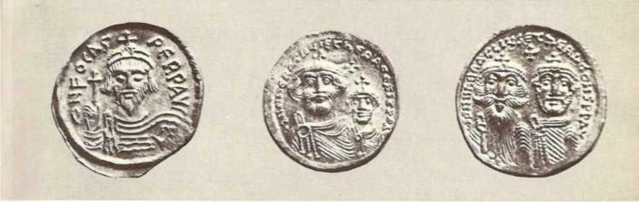
38-40. Efigii imperiale: Solidusul de aur al lui Phocas (emis, posibil recent; în anul 603); Solidusul lui Heraclius (între 613 și 629), reprezentat alături de fiul său, viitorul Constantin al III-lea; și un solidus mai recent al lui Heraclius (între 629-631), reprezentat acum în compania fiului său adult, cu barbă și mustață bogate.


către Stat comorile Bisericii. Heraclius s-a dedicat apoi reparării mașinii militare și a suspendat lupta împotriva perșilor până în 622. A doua zi după Paștele acelui an, a plecat din Constantinopol spre Issus și acolo a început o serie de campanii punitive, care aveau să dureze până în 628.
Războiul perso-bizantin, alimentat de fervoare religioasă, pasiuni și ură, este probabil prima cruciadă adevărată a Evului Mediu. Poetul-cronicar George din Pisidia îl portretizează pe împărat ca pe un războinic pios pentru credință, descriind cum, în ajunul primei întâlniri dintre Heraclius și persanul Shahr Barz, la Anti-Taur:
Chimvale și muzică variată au încântat urechile lui Shahr Barz, în fața căruia dansau femei goale, în timp ce împăratul creștin se delecta cântând Psalmi, acompaniați de instrumente mistice care trezeau un ecou divin în sufletul său.
În 623, în timpul campaniei azerbaidjanului, trupele bizantine au distrus sistematic oraș după oraș, inclusiv templele focului persane. Au devastat în special Tebarmes, presupusul loc de naștere al lui Zoroastru, ca răzbunare pentru profanarea Ierusalimului de către perși.
Marea criză a venit când avarii au asediat Constantinopolul în 626. Khosrow l-a trimis pe Shahr Barz cu o nouă armată menită să coopereze cu avarii în asediul capitalei și a ordonat lui Shahen, sub pedeapsa cu moartea, să-l vâneze pe Heraclius în Orient. Împăratul, nevrând să părăsească Anatolia și cuceririle pe care le făcuse în timpul a patru ani de campanii, a plecat spre Azerbaidjan, unde i s-a alăturat hanul khazar. Între timp, asediul Constantinopolului s-a intensificat în luna iulie, la sfârșitul căreia a sosit hanul avar și a ordonat un atac asupra zidurilor de uscat. Formidabilul său asalt a fost însă respins, se spune, de intervenția unei icoane miraculoase a Fecioarei. Toate eforturile ulterioare, fie ale avarilor, fie ale perșilor, au eșuat în fața curajului apărătorilor (Constantinopol-

41. Împăratul Heraclius (610-641), fiul guvernatorului Africii de Nord. L-a înlocuit pe incompetentul și brutalul Foca. A salvat Bizanțul de perși și i-a văzut pe arabi exterminați de posesiunile lor din Orientul Mijlociu și Africa de Nord.
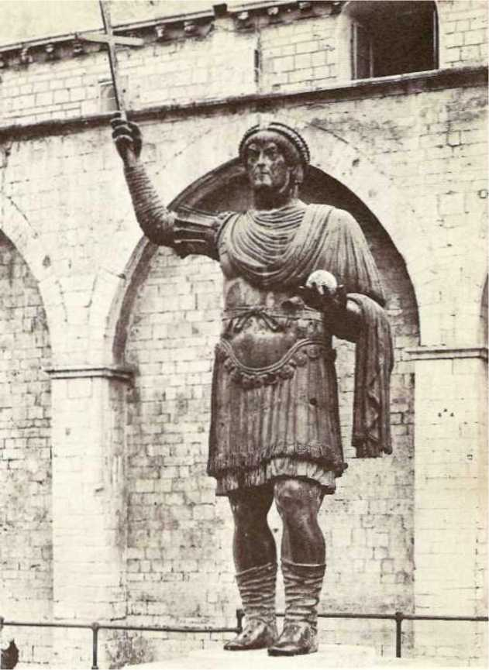

Nopla era păzită de doar aproximativ 12.000 de oameni), iar asediul a fost în cele din urmă ridicat. Compoziția celebrului imn Acatist (încă cântat în bisericile ortodoxe în timpul Paștelui) este legată în mod tradițional de Patriarhul Serghie și de această apărare victorioasă a orașului.
Sfârșitul a venit în 627, când Heraclius a învins definitiv forțele persane dintre Ninive și Gaugamela, o regiune unde, cu o mie de ani mai devreme, Alexandru distrusese imperiul ahemenid. În 628, sasanizii, cu puterea zdrobită, au implorat pacea și au abandonat toate cuceririle lor. Heraclius s-a întors la Constantinopol, unde a fost primit de Patriarhul Serghie și...

Sfânta Cruce, recent restaurată, a fost întronată într-o ceremonie jubilantă. Un an mai târziu, împăratul, însoțit de familia sa, a călătorit la Ierusalim, unde a pus crucea la loc. Heraclius trebuie să fi văzut anul 622 ca punct de cotitură nu doar al norocului său personal, ci și al celui al imperiului. Nu și-ar fi putut imagina că aceeași dată a marcat răsturnarea destinului în viața unui alt om, un semit din Arabia, care își abandonase și el propriul oraș Mecca pentru a se lansa într-o luptă pentru stăpânirea sufletului și spiritului oamenilor.
Restaurarea puterii bizantine în Orient a fost temporară, iar Heraclius însuși a fost martor la începutul prăbușirii acesteia. Efortul extraordinar care a dus la victoria sa spectaculoasă asupra sasanizilor a epuizat imperiul și, în același timp, a contribuit la mediocritatea ulterioară legată de pluralismul sectar și cultural. Heraclius și succesorii săi s-au străduit continuu să ajungă la o înțelegere cu monofiziții, într-o încercare disperată de a menține o oarecare coeziune internă în domenii critice. Din 626 încoace, Sergiu și Heraclius s-au adresat armenilor și sirienilor, enunțând doctrina conform căreia, deși Hristos era atât om, cât și divin, el poseda un singur suflet. Când această doctrină s-a confruntat cu opoziția calcedonienilor, patriarhul și împăratul și-au modificat argumentele și au declarat în Echesis (638) că Hristos avea o singură voință (monotelism). Rezultatele, însă, nu au fost mai satisfăcătoare. Mai târziu, în 648, împăratul Constans al II-lea a încercat să unească litigatorii interzicând discuțiile despre energii sau voințe în Typiconul său. Intervenția sa nu a avut succes. Când, în anii 680-681, al șaselea conciliu ecumenic a condamnat monofizitismul și monotelismul și a formulat doctrina a două voințe și a două energii nedivizabile, inalterabile, inseparabile sau inconfundabile, monofizitismul a încetat să mai fie o problemă politică. Arabii, după cucerirea Egiptului, Siriei, Palestinei și Armeniei, i-au alungat pe monofiziți din imperiu și au retrogradat problema în domeniul teologiei academice. În timp ce împărații nutreau speranța salvării provinciilor estice, ei încercau să-i îmbuneze pe monofiziți, ceea ce nu mai era necesar.

Amenințarea islamului
Cuceririle arabe din secolul al VII-lea, care au schimbat atât de mult dezvoltarea istorică a Europei și a Orientului Mijlociu, sunt astăzi la fel de inexplicabile și uimitoare pentru noi precum au fost odinioară pentru bizantini. Noua religie pregătită de profetul Mahomed a transformat cea mai mare parte a societății arabe, unită prin legături religioase și înzestrată cu un elan vital până atunci inexistent. Arabii dobândiseră, de asemenea, vaste cunoștințe despre lumea exterioară, atât ca mercenari pentru bizantini și perși, cât și ca intermediari în comerțul dintre Marea Mediterană și Oceanul Indian. Când au început în sfârșit să părăsească Peninsula Arabică, i-au găsit pe bizantini încă în recuperare după luptele cu perșii și suferind de convulsii interne cauzate de discordia religioasă. Perșii, învinși de bizantini, au fost, de asemenea, victime ale unei structuri sociale fosilizate care a dat naștere Jacqueriei și comunismului mazdeiților.
La scurt timp după moartea lui Mahomed (632), arabii au început să devasteze regiunile nordice din apropierea ambelor imperii. Atacurile lor asupra teritoriului bizantin au culminat cu înfrângerea zdrobitoare suferită de acesta din urmă în bătălia de la Yarmuk (636), care a marcat soarta Siriei și Palestinei, deși centrele elenice din Ierusalim și Cezareea nu au capitulat decât în 638 și 640. Patriarhul calcedonian al Ierusalimului, Sofronie, l-a primit pe califul Ornar în oraș și i-a servit drept ghid într-o vizită la principalele Locuri Sfinte. Adversar inflexibil al încercării lui Heraclius de a-i împăca pe monofiziți cu monotelismul, Sofronie a cules răsplata încăpățânării sale când l-a văzut pe Ornar îngenuncheat cu respect în interiorul Bisericii Învierii. Acest spectacol l-a determinat pe Sofronie să spună: „Urâciunea pustiirii despre care a vorbit profetul Daniel este în Locul Sfânt”. În 637, armatele arabe i-au învins pe perși la Kadesia; în 640, Amer ibn al-As a invadat Egiptul; și un an mai târziu, anexarea Siriei, Palestinei și Irakului a fost finalizată odată cu cucerirea Mesopotamiei. În mai puțin de un an
42. Această monedă islamică (de mai jos), cu Crucea lui Hristos așezată pe o scară, arată amploarea influenței culturale bizantine.
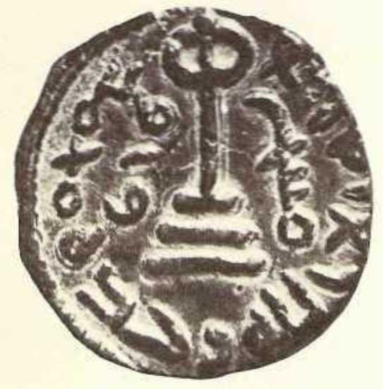

În decurs de un deceniu, un popor puțin cunoscut a pus capăt cu ușurință unei mii de ani de dominație greco-romană în Orientul Apropiat și a modelat destinul statului sasanid.
Faza critică a luptei dintre Bizanț și noul gigant islamic a avut loc în timpul domniei lui Constantin al IV-lea (668-685), când ambițiosul calif Mu'awiya a încercat să cucerească Constantinopolul. Armatele sale au intrat în repetate rânduri în Asia Mică și, dezvăluind calități rare de adaptare la cerințele momentului, au creat o forță navală arabă care, în scurt timp, a ocupat Cipru, Rodos, Chios și Cizicul. Forțele sale au asediat Constantinopolul pentru prima dată în 669, dar cel mai mare efort în această luptă a avut loc în perioada de cinci ani 674-678. Flota arabă, cu baza la Cizicul, și armatele care mărșăluiseră prin Anatolia au încercat fără succes să atace puternicul bastion. Nu au reușit să se apropie și au suferit o înfrângere umilitoare în această confruntare, în care a fost folosit pentru prima dată teribilul foc grecesc.


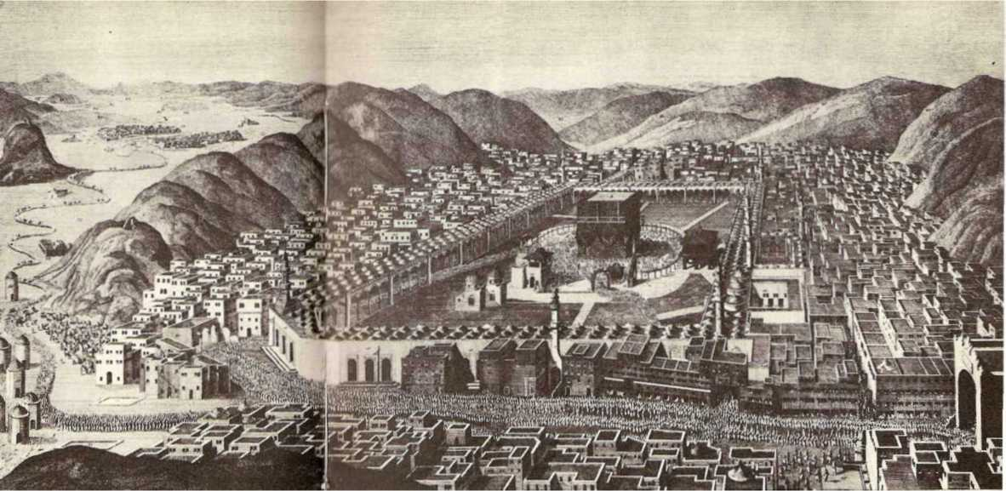
43. Mecca în 1800; clădirea fără ferestre din centru este Kaaba.

Inventată de un grec din Siria, Constantin al IV-lea și-a echipat providențial flota cu dispozitive concepute pentru a lansa arma secretă, făcând din focul grecesc una dintre cele mai formidabile arme ale flotelor imperiale. Această victorie bizantină a fost decisivă atât pentru istoria creștinătății, cât și pentru islam, chiar mai decisivă decât victoria lui Carol Martel de la Poitiers (732). Imperiul a reușit să depășească cele mai mari eforturi militare ale islamului și astfel să păstreze caracterul creștin al civilizației europene. Înfrângerea de la Mu'awiyah a readus puterea arabă în Orientul Mijlociu, de unde provenise. Și, deși arabii reușiseră să cucerească Peninsula Iberică, civilizația islamică a rămas limitată la zonele non-europene.
Spre deosebire de Siria, Palestina și Egipt, unde arabii au întâlnit o populație predominant monofizită și non-greacă, Anatolia și provinciile europene găzduiau o populație predominant vorbitoare de limbă greacă și ortodoxă.

Ulterior, când avansul rapid al arabilor s-a oprit la granițele Anatoliei și la granițele maritime ale insulelor mediteraneene, granițele geografice, politice și etnice au coincis. Asia Mică a devenit parte integrantă a imperiului, fiind implicată în mod intim în atacurile și contraatacurile anuale ale ambelor părți, în timp ce avansul maritim arab s-a încheiat cu cucerirea Cretei și a Siciliei în secolul al IX-lea.
Ascensiunea puterii islamice, monopolizând eforturile militare ale Imperiului Bizantin, a dus la pierderea definitivă a Occidentului. Invazia arabă a dus, de fapt, la ruperea unității Lumii Mediteraneene Vechi. Cu toate acestea, când arabii au ocupat teritoriile bizantine, au adoptat civilizația urbană din Damasc și Antiohia, Ierusalim și Alexandria. Astfel, după cucerire, instituțiile sociale, economice și culturale bizantine s-au menținut. Însă, din punct de vedere politic, diviziunea dintre zonele islamică și creștină ale Mediteranei era clară. De asemenea, invaziile arabe au determinat Papalitatea să întoarcă spatele Constantinopolului și să se îndrepte spre Europa de Nord-Est. Acesta a fost începutul politicii care a dus la separarea dintre Est și Vest.
Noul Imperiu Occidental
La mai puțin de o jumătate de secol după ce Narses a stabilit stăpânirea bizantină în Italia, lombarzii au cucerit cea mai mare parte a peninsulei.
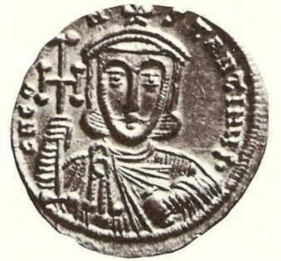

44. Constantin al V-lea Copronim (741-775). În timpul domniei sale, persecuția închinătorilor la icoane a atins apogeul violenței.
Embora os imperadores não tenham
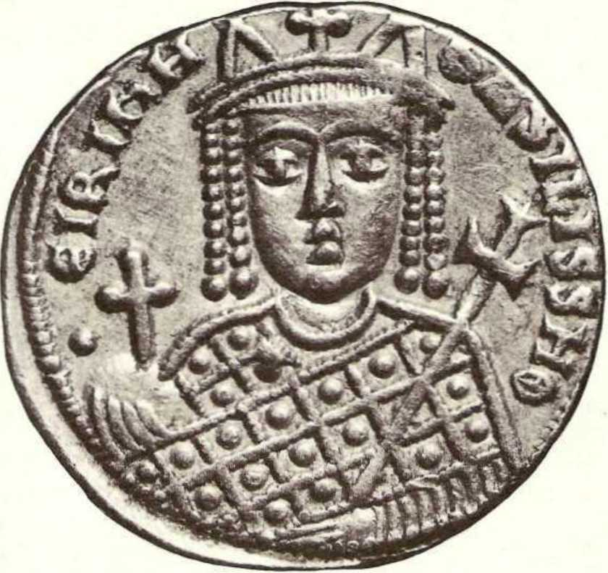
45. Irina, văduva lui Leon al III-lea, a fost singura femeie care a condus singură imperiul (797-802). Ea a făcut puțin pentru a-i spori puterea sau prosperitatea, dar a restabilit temporar venerația icoanelor.

Deși Italia a fost în mare parte uitată (Constantin al II-lea a condus chiar o expediție în Italia în 663, în încercarea de a-i expulza pe cuceritori), lupta lor pe viață și pe moarte cu arabii și bulgarii i-a împiedicat practic să-i îmblânzească pe lombardi. Disensiunele dintre Bisericile Constantinopolului și Roma au apărut devreme din cauza ascensiunii rapide a primei la poziția de cel mai important dintre scaunele patriarhale orientale. În secolul al VIII-lea, controversa iconoclastă a exacerbat aceste relații. Cu toate acestea, papii s-au bazat pe protecția împăraților împotriva lombarzilor neliniștiți. Cu toate acestea, căderea Ravenei (751), capitala exarhatului bizantin din Italia Centrală, și incapacitatea lui Constantin al V-lea de a-i ține sub control pe lombardi din cauza campaniilor sale militare intense împotriva bulgarilor și arabilor, au izolat Papalitatea.

Această situație l-a determinat, trei ani mai târziu, pe Papa Ștefan al II-lea să călătorească dincolo de Alpi pentru a-l întâlni pe liderul franc, Pepin — un pas care a inițiat faimoasa alianță dintre carolingieni și papalitate și a culminat cu încoronarea lui Carol cel Mare de către Papă la Roma, pe 25 decembrie 800.
Acest act i-a întristat pe bizantini, deoarece încălca principiul unui singur imperiu, așa că au încercat să se opună uzurpării de către Carol cel Mare. În ciuda disputelor care au urmat, Constantinopolul a fost totuși forțat să-i acorde lui Carol cel Mare titlul de basileus în 812. Exista acum un imperiu oriental și unul occidental, deoarece monopolul bizantin a fost anihilat. Nașterea imperiului occidental marchează cel mai important moment în apariția unei noi societăți în Europa Occidentală. Așa cum geniul lui Justinian a prezidat geneza civilizației bizantine în secolul al VI-lea, tot așa persoana lui Carol cel Mare a contribuit la conturarea civilizației Europei Occidentale, o civilizație care a început să prindă contur în timpul său. Pe măsură ce secolele au trecut, cele două societăți au crescut, separate din punct de vedere politic, social, economic, cultural și spiritual, iar progresul caracteristic fiecăreia a modelat baza diferenței actuale dintre Europa Occidentală și cea Orientală. Forțând Papalitatea să caute sprijinul carolingienilor, triumfurile arabilor în Orient au contribuit în mare măsură la punerea bazelor culturii europene occidentale. Important, din acest punct de vedere, a fost și rolul jucat de alte popoare orientale — mongolii și turcii — care, într-o perioadă ulterioară, au izolat practic popoarele de cultură bizantină de cultura occidentală și au adus la viață diferențele pe care le observăm și astăzi. Astfel, impactul Orientului, islamic și altaic, a fost unul dintre factorii decisivi în dezvoltarea integrală a Orientului și Occidentului în Europa.
Dezordinea balcanică
În regiunile balcanice, plecarea lui Justinian a coincis cu presiunea demografică crescândă din partea noilor popoare. Ținuturile de la sud de Dunăre, zone de jaf și raiduri încă de la

În secolul al IV-lea, aceste zone fuseseră ocupate de vizigoți, ostrogoți, huni, gepidieni și heruli, care devastaseră jumătate din partea de nord a peninsulei; astfel, o profundă schimbare etnică a avut loc când, în secolul al VI-lea, slavii și bulgarii s-au stabilit aici. Triburile slave și bulgare, care la începutul secolului al VI-lea avansaseră spre malurile Dunării, au profitat de campania lui Justinian în Occident pentru a trece granițele și a devasta teritoriul imperial, practic fără opoziție. Bulgarii au invadat Peninsula Balcanică în 540, au devastat Tracia, Macedonia, Iliria și au avansat spre sud până la Corint. Slovenii, pe de altă parte, au pătruns în Iliria în 548 și și-au încheiat avansul triumfător cu asaltul și jefuirea orașului Dyrrhachium de la Marea Adriatică. Eșecul lor împotriva zidurilor Tesalonicului, doi ani mai târziu, a fost primul dintr-o lungă serie de încercări atât ale slavilor, cât și ale bulgarilor de a se infiltra în regiunea Egee, iar pierderea orașului avea să afecteze grav stăpânirea bizantină în peninsula greacă. Presiunea barbarilor a fost atât de mare ani de zile, încât tesaloniceni și-au atribuit mântuirea sprijinului miraculos al Sfântului Dimitrie, patronul lor.
Popoarele altaice cunoscute sub numele de cotriguri au invadat provinciile bizantine în 559, ajungând la Termopile din Grecia Centrală, precum și la periferia Constantinopolului din Est. Atât Iustinian, cât și locuitorii au fost cuprinsi de panică, deoarece nu exista nicio armată care să apere orașul. Din fericire, Belisarius, care căzuse în dizgrație din cauza geloziei împăratului, a adunat în grabă un grup de țărani și cavaleri și a reușit să răspândească panică printre dușmani, care s-au retras.
Astfel, în cea mai mare parte a domniei lui Justinian, Balcanii au fost scena activității diferitelor triburi slave și altaice, care au atacat sporadic țara fără îndrumare sau comandă superioară. Apariția avarilor pe Dunăre în 561 a schimbat radical situația. Avarii, la fel ca hunii, predecesorii lor, erau un popor altaic care abandonase stepele Asiei, forțați de presiunea tânărului imperiu oghuz.

Dorind pământ și fiind refuzat de Justinian, nou-veniții au decis să-l cucerească prin forță. Astfel, așa cum hunii reduseseră popoarele germanice la vasali militari, tot așa i-au folosit avarii pe slavi și bulgari, pe care îi subjugaseră, împotriva Bizanțului. Împăratul Maurice a oprit temporar amenințarea când, pentru ultima dată, a restabilit frontiera imperială a Dunării în 599-600. Cu toate acestea, revolta armatei la perspectiva unei campanii prelungite prin teritoriul balcanic aspru, urmată de domnia haotică a lui Foca (602-610), a decis soarta Balcanilor de Nord și Central. Barbarii s-au infiltrat în peninsulă, au suprimat autoritatea bizantină și au început să ocupe pământul în număr mare. Stăpâni ai principalelor centre urbane din Nord, aceștia au distrus centrele ecleziastice și administrative dominante din provinciile anterior depopulate. Astfel, invazia nu numai că a dus la o transformare etnică drastică, dar a suprimat și civilizația bizantină și creștinismul. Ar fi nevoie de două secole și jumătate pentru ca elemente ale culturii bizantine să reapară în regiunea ocupată acum de slavi și bulgari.
Deși avarii au reușit să ocupe cea mai mare parte a Balcanilor și chiar să cucerească orașele nordice, centrele urbane înconjurate de ziduri din Tracia și Grecia le-au împiedicat în cele din urmă triumful. Ajutați de slavi și bulgari, aceștia au reușit totuși să amenințe serios Tesalonicul și Constantinopolul la începutul secolului al VII-lea, moment în care soarta civilizației bizantine era din nou în joc. Soarta Tesalonicului a fost deosebit de cumplită, expusă hoardelor invadatoare datorită poziției sale strategice la jumătatea distanței dintre Constantinopol și sudul Greciei. Situația dificilă a imperiului este descrisă dramatic în Miracolele Sfântului Dimitrie, patronul orașului:
În timpul episcopatului lui Ioan, au sosit popoarele slave, un grup numeros compus din droguviți, sagudați, velegaziți, vaiuniți, verziți și alții... După ce au adunat și au înarmat corăbii făcute dintr-un singur buștean, au devastat Tesalia.

insulele vecine și cele din Elada, Orașele, toată Achaea, Epirul, cea mai mare parte a Iliriei și o parte a Asiei, lăsând în urmă toate orașele și eparhiile pustii.
Tot în această perioadă, avarii și acoliții lor s-au străduit să supună Tesalonicul, pe care l-au asediat timp de treizeci și trei de zile. Inundat de refugiați care fugiseră din diverse părți ale Balcanilor, a reușit să reziste atacatorilor datorită energiei episcopului său și robusteții zidurilor sale.
Eșecul avarilor la Tesalonic și înfrângerea dramatică suferită la zidurile Constantinopolului în 626 au făcut ca amenințarea lor să dispară. Bulgarii și slavii au scăpat cu greu de sub dominația avară, iar hanul bulgar Kubrat și-a stabilit poporul în regiunea Vardar de Nord. În această perioadă, ariergarda invadatorilor slavi, formată din croați și sârbi, a pătruns și în Balcanii de Nord, dar slavii s-au stabilit și în număr mare în Grecia. Cu toate acestea, bulgarii, deși mai puțini la număr, au devenit cel mai puternic grup politic. Constantin al IV-lea a suferit o înfrângere militară din partea lor în 679 și a fost forțat să cedeze teritoriile de la nord de Munții Haemus hanului Asparuch.
Imperiul, însă, a beneficiat ulterior de armistiții în luptele din timpul domniei lui Constantin al V-lea, deoarece acesta îi zdrobise pe bulgari în campanii repetate. Cu toate acestea, imprudența lui Nichifor I, care a dus la moartea și înfrângerea sa în cheile muntoase din nordul Bulgariei, i-a permis căpeteniei bulgare Krum să stabilească statul bulgar pe un teren solid.
Secole de invazii barbare și politicile dezastruoase ale lui Justinian și ale unora dintre succesorii săi au creat un model politic și etnic complet nou în Balcani. Harta Balcanilor din secolul al IX-lea arată cât de completă a fost această transformare. Existau croați în Vest; narentini în Dalmația; sârbi și bulgari în Nord și Est; și, în final, mulți slavi care, după ce s-au stabilit în Grecia, au fost absorbiți încet de populația nativă. În acest fel, asistăm la o transformare a fizionomiei sociale a Imperiului.
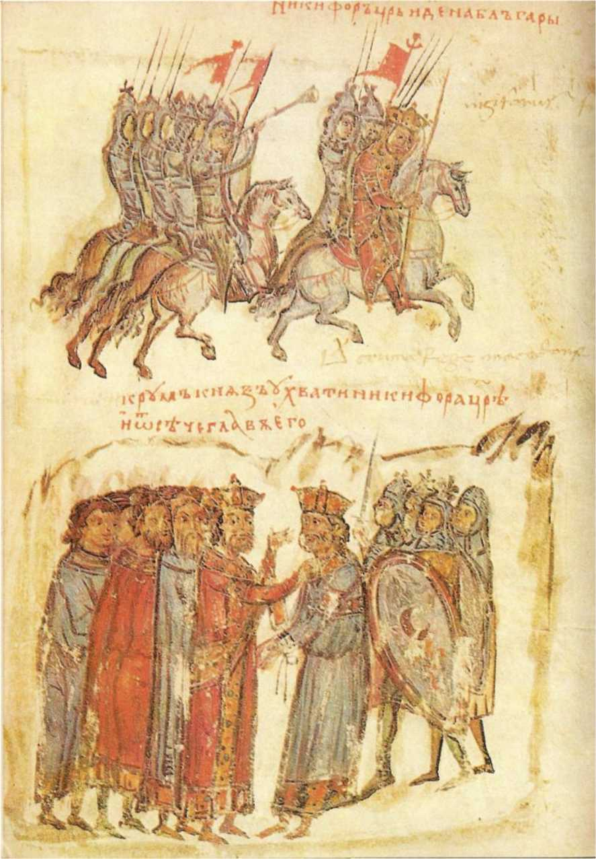

46. Invazia teritoriului bizantin de către bulgari; ilustrații dintr-un manuscris slav din secolul al XII-lea. În jumătatea inferioară este reprezentat Krum, regele bulgarilor, insultându-l pe împăratul captiv, Nichifor I.

Reforme administrative
Presiunea exercitată asupra Bizanțului de atacurile repetate ale popoarelor barbare nu numai că a cauzat pagube considerabile, dar a creat și un climat propice unor transformări și reajustări interne majore. Evoluția internă arată că politica bizantină, deși nu a conceput niciodată posibilitatea de a-și modifica structura autocratică, a fost totuși extrem de flexibilă și susceptibilă la ajustări instituționale. Timp de secole, aparatul administrativ a menținut separarea autorității militare de cea civilă decretată de Dioclețian, un sistem care a prevenit rebeliunea în interiorul imperiului. Noua situație, odată cu apariția unor forțe externe care amenințau Bizanțul cu distrugerea, a necesitat însă o acțiune militară eficientă. Separarea puterilor militare de cele civile trebuia, în aceste condiții, abandonată, deoarece paraliza acțiunile necesare. Invazia lombardă și atacurile neîncetate ale berberilor l-au determinat pe împăratul Maurițiu să încredințeze autoritatea militară și politică din fiecare zonă unui singur funcționar, exarhul de Ravenna și exarhul de Cartagina. Astfel a început militarizarea guvernării provinciale, un sistem care a dus și la reforme sociale majore. Procesul a fost dus mai departe când, în perioada invaziilor persane de la începutul secolului al VII-lea, Heraclius a decis să militarizeze administrația în districtele anatoliene care erau încă guvernate de imperiu. Drept urmare, strategosul ( generalul) unei theme (provincii) a devenit magistratul militar și civil suprem al themei sale. Mai mult, crearea unei theme implica instalarea de trupe în acea provincie, cărora li se distribuia pământ. De atunci, îndeplinirea datoriei militare de către soldații themei și libera posesie a pământului au devenit inseparabile.
Cuceririle arabe și invaziile slavilor și bulgarilor au dus la o dezvoltare și o extindere mai mare a sistemului tematic, astfel încât militarizarea programului guvernamental...
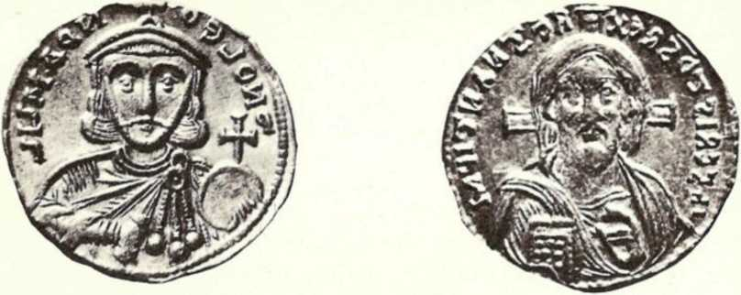
47, 48. Iconoclasm. Monedă a lui Justinian al II-lea (stânga) purtând încă imaginea lui Hristos. În dreapta, împăratul Leon al III-lea (717-741), care a declanșat atacul asupra icoanelor.

Sistemul mercenar vincien s-a extins în cele din urmă, într-un fel, în întregul imperiu. Din cauza pierderii majorității Balcanilor, teritoriile anatoliene au devenit principala sursă de recrutare pentru armata bizantină, iar acest lucru a rămas valabil pentru următoarele patru secole. Nu există nicio îndoială că noul sistem administrativ a fost de mare folos imperiului, deoarece a creat efectiv o nouă armată de țărani. Soldatul țăran, cu micile sale proprietăți funciare din care obținea mijloacele de a se echipa, oferea fiecărei provincii o armată locală gata în orice moment să înfrunte adversarul. Apariția acestei noi armate „naționale” a fost însoțită de un declin corespunzător al prestigiului mercenarilor străini, care fuseseră un element important al armatelor bizantine în secolele anterioare. Loialitatea lor fusese întotdeauna condiționată de primirea soldei, în timp ce cea a noului soldat țăran provenea atât din surse sentimentale, cât și economice. În plus, promovarea unui sector rural la o clasă militară, împreună cu sprijinul guvernamental pentru țăran ca proprietar de pământ liber și, în consecință, consolidarea clasei rurale în ansamblu, au contribuit foarte mult la revitalizarea structurii sociale a imperiului. Prin urmare, împărații din secolele următoare au avut posibilitatea să reducă puterea marilor magnați rurali prin acordarea de protecție și avantaje țăranilor. Îmbunătățirea condițiilor clasei țărănești a fost, de asemenea, de mare folos pentru trezoreria imperială.

Iconoclasm
Dacă invazia arabilor, slavilor și lombardilor a dus la o criză a corpului imperiului, controversa iconoclastă ar putea fi definită ca o criză a sufletului imperiului. Discuția despre admisibilitatea imaginilor în arta religioasă a erupt în secolul al VIII-lea. În momentul în care Leon al III-lea a început să atace utilizarea imaginilor ca act de idolatrie, importanța icoanelor în evlavia și arta bizantină era aproape egală cu respectul și devotamentul greco-romanilor pentru statuile religioase. Lupta dintre iconoclaști și apărătorii icoanelor a devenit atât de amară încât a otrăvit societatea timp de mai bine de un secol. Admiterea imaginilor în arta religioasă de către Biserică în secolele al III-lea și al IV-lea a fost de mare importanță, deoarece, dacă Biserica nu le-ar fi permis, Biserica s-ar fi aflat într-o situație gravă.
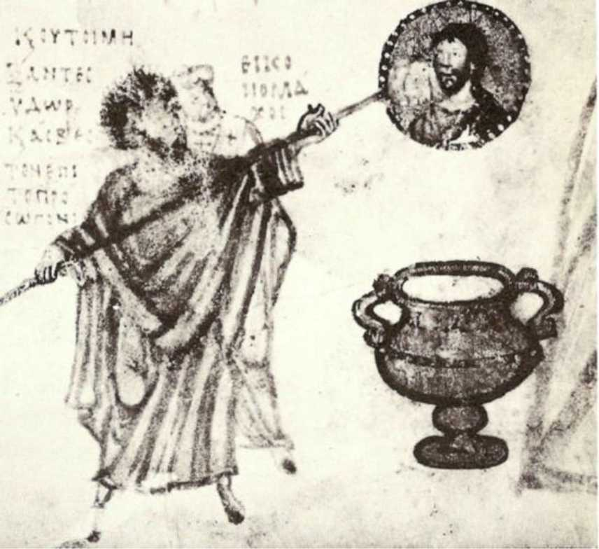
49. Un iconoclast estompează o imagine cu var.



